2021年湖南公务员考试《行测》真题
第一部分 客观题
一、单选题（本大题共120小题，第1-55题0.8分，第56-66题0.9分，第67-68题0.8分，第69-72题0.9分，第73-75题0.8分，第76-85题0.9分，第86-105题0.8分，第106-120题0.9分，共计100分）
1. (2021甘肃)党的十九届五中全会审议通过的《中共中央关于制定国民经济和社会发展第十四个五年规划和二〇三五年远景目标的建议》，明确提出到2035年建成社会主义文化强国的远景目标。关于社会主义文化强国建设目标任务，下列表述正确的有几项？
①提高社会文明程度
②提升公共文化服务水平
③健全现代文化产业体系
④加强对外文化交流和多层次文明对话
A. 1项
B. 2项
C. 3项
D. 4项

2. (2021海南)2020年11月28日，习近平总书记致信祝贺“奋斗者”号全海深载人潜水器成功完成。万米海域并胜利返航。“奋斗者”号完成万米海域的区域为：
A. 海沟
B. 大陆架
C. 大陆坡
D. 深海平原

3. (2021新疆)下列关于数字货币和数字人民币的表述不准确的是：
A. 从2020年下半年开始，数字人民币已在深圳、苏州等地开展大规模试点测试
B. 数字人民币是由中国人民银行发行的具有国家信用背书的法定货币，是数字形式的人民币
C. 没有银行账户，同样可以享受支付等金融服务，但持有的数字人民币在数字钱包里不计付利息
D. 数字人民币装在无形的数字钱包里，可用于线下和线上交易，但没有网络就不可以付款，即不能“离线”支付

4. (2021甘肃)王某向李某借款1万元，李某当场向王某交付现金1万元，王某向李某出具借条一份，张某在该借条上签字，后王某没有按时还钱，李某将王某和张某同时起诉至法院，要求王某还钱，并要求张某承担连带责任。关于张某的责任，下列说法正确的是：
A. 张某只是作为见证人签字，无须承担任何责任
B. 张某在别人的借条上签字，应当推定为保证人，并承担保证责任
C. 张某在别人的借条上签字，视为共同借款人，应当承担共同还款责任
D. 只要借条上没有任何明确表述或其他事实表明张某愿意承担保证责任的，张某即无须承担任何责任

5. (2021甘肃)某小区业主拟将其住宅改变为经营性民宿，下列选项中不属于其应当具备的前提条件是：
A. 应当遵守国家有关公共防疫的规定
B. 必应当遵守小区业主委员会通过的管理规约
C. 应当获得该业主所在楼栋的其他全体业主同意
D. 应当获得小区全体业主三分之二以上多数同意

6. (2021甘肃)下列关于2021年3月1日起施行的《中华人民共和国长江保护法》的亮点描述准确的是：
①做好了统等协调、系统保护的顶层设计
②坚持把保护和修复长江流域生态环境放在压倒性位置
③突出共抓大保护、不搞新开发
④坚持责任导向，加大处罚力度
⑤切实增强了长江保护和发展的系统性、整体性、协同性
A. ①③④
B. ②④⑤
C. ①②③④
D. ①②④⑤

7. (2021甘肃)关于《中华人民共和国民法典》，下列说法错误的是：
A. 允许抵押耕地使用权
B. 将绿色原则作为民法的基本原则
C. 明确了生态环境损害的修复和赔偿规则
D. 将无民事行为能力人最高年龄标准调整为10周岁

8. (2021甘肃)“秦王扫六合，虎视何雄哉！挥剑决浮云，诸侯尽西来。”下列历史事件不是发生在此诗所咏“秦王”在位期间的是：
A. 蔺相如完璧归赵
B. 唐雎不辱使命
C. 荆轲刺秦王
D. 郑国疲秦

9. (2021宁夏)下列诗句对应的节气中，我国大部分地区一天中的白昼短于黑夜的是：
A. 谷雨春光晓，山川黛色青
B. 露从今夜白，月是故乡明
C. 清明时节雨纷纷，路上行人欲断魂
D. 辛苦孤花破小寒，花心应似客心酸

10. (2021甘肃)下列历史名人按生活年代先后排序正确的是：
A. 周文王--管仲--孔子
B. 周公旦--李斯--楚庄王
C. 孙膑--诸葛亮--蒙恬
D. 屈原--勾践--伍子胥

11. (2021甘肃)新文化运动是一场思想文化革新、文学革命运动。下列新文化运动代表人物与其作品对应错误的是：
A. 蔡元培——《中国伦理学史》
B. 陈独秀——《文学改良刍议》
C. 胡 适——《中国哲学史大纲》
D. 李大钊——《布尔什维主义的胜利》

12. (2021甘肃)下列与地震有关的说法错误的是:
A. 冲击地震震源浅,影响范围小
B. 水库蓄水、地下抽水可诱发地震
C. 火山地震与构造地震常有密切关系
D. 我国的强震绝大部分是深源构造地震

13. (2021湖南)暂缺

14. (2021湖南)暂缺

15. (2021湖南)暂缺

16. (2021甘肃)教育，最终都是为了促进人的全面发展，帮助下一代提高生存能力。批评惩戒和赏识鼓励是________的两种方式，有些时候，“当头棒喝”甚至比温言软语更有效果。
填入画横线部分最恰当的一项是：
A. 如影随形
B. 并行不悖
C. 各有所长
D. 不可或缺

17. (2021甘肃)大学里有一些“冷门”专业，比如古生物专业、梵语专业等。有人可能质疑这样的专业有些“浪费”教育资源，因为它们很难与产业结合转化成生产力，培养出来的学生也很难在就业市场上________。但或许这样专业的存在，本来就不能简单地用世俗的眼光来打量。
填入画横线部分最恰当的一项是：
A. 如鱼得水
B. 炙手可热
C. 学以致用
D. 鹤立鸡群

18. (2021甘肃)我国有很庞大的老年群体，但他们却因为科技的发展，在生活中有很多地方________。不是他们________，不想接触新事物，而是一辈子的习惯，不是说改就能改的。
依次填入画横线部分最恰当的一项是：
A. 寸步难行 墨守成规
B. 步履艰难 画地为牢
C. 艰难跋涉 抱残守缺
D. 举步维艰 固步自封

19. (2021甘肃)灵感，一个很美的词汇，天生带有古灵精怪的流动感。它如同一尾滑溜溜的金鱼，极难抓，但真的抓住时，它又在手心扭动，让人________，一不小心又让它溜走了。灵感是如此琢磨不透又难以控制，到底如何才能在________灵感的游戏中享受到最大的快乐呢？
依次填入画横线部分最恰当的一项是：
A. 一筹莫展 追寻
B. 望洋兴叹 激发
C. 不知所措 捕捉
D. 爱莫能助 点燃

20. (2021甘肃)国无德不兴，人无德不立。如果一个民族、一个国家没有共同的核心价值观，________，行无依归，那这个民族、这个国家就无法前进。这样的情形，在我国历史上，在当今世界上，都________。
依次填入画横线部分最恰当的一项是：
A. 莫衷一是 屡见不鲜
B. 自以为是 数不胜数
C. 各行其是 不一而足
D. 积非成是 层出不穷

21. (2021甘肃)电视在家庭中基本可以保证固定的开机时长，这就给电视广告提供了足够大的“曝光”空间，不仅可以提高受众的________，同时更容易在家庭成员之间产生共鸣，无形之中增强广告的________效果。
依次填入画横线部分最恰当的一项是：
A. 积极性 营销
B. 多样化 吸引
C. 保有量 交互
D. 覆盖量 传播

22. (2021甘肃)量子计算将极大促进当前人工智能及其应用的发展，深刻地________包括基础教育在内的众多领域。特别是，借助于量子计算技术，人类对于微观世界的认识以及宏观世界的探索将得到极大扩展，从而引发人类思维能力的________提升。
依次填入画横线部分最恰当的一项是：
A. 融合 战略性
B. 改变 根本性
C. 解决 突破性
D. 支持 阶段性

23. (2021新疆)几乎所有成年人都只能使用左脑处理语句。但对儿童而言，任何一个大脑半球的损伤都不太可能影响语言学习，这说明在早期阶段人脑的两个半球都具有这种能力。美国乔治敦大学神经学家指出，这为神经损伤提供了一种________机制。例如，如果左半球受到围产期中风的________，新生儿将使用右半球学习语言。
依次填入画横线部分最恰当的一项是：
A. 赔偿 祸害
B. 补偿 损害
C. 补充 损失
D. 填充 毁坏

24. (2021湖南)暂缺

25. (2021湖南)暂缺

26. (2021甘肃)学术研究是一项严谨缜密的科学工作，________是其研究的前提基础。学术不求真便会没有标准，当真正的学术研究被________、舆论炒作成为风气之时，便意味着学术低谷的到来。
依次填入画横线部分最恰当的一项是：
A. 实事求是 放弃
B. 有的放矢 遗忘
C. 去伪存真 冷落
D. 推陈出新 忽视

27. (2021甘肃)今年是紫禁城建成600年，也是故宫博物院成立95周年。紫禁城作为明清两代皇宫，它是中华民族宝贵的传统文化________，也是著名的世界文化遗产。它不仅拥有中国古代最________的宫殿建筑群，还拥有一百八十余万件珍贵文物和大量的文献档案，承载着丰富的历史信息和文化印记，是中华民族记忆传统、________文脉、增强文化自信的重要资源。
依次填入画横线部分最恰当的一项是：
A. 财产 巨大 继承
B. 产业 庞大 延续
C. 遗产 宏伟 传承
D. 象征 丰富 接续

28. (2021甘肃)随着医疗设备技术的发展，医疗市场也对非侵入式检测设备提出了更高的________——准确、及时且按需实现患者监测。因此，如果一项技术能够以非侵入的方式反复测量个体的健康状态，且成本不高，那么它将有助于预防和预测疾病，提高诊疗决策的________。
依次填入画横线部分最恰当的一项是：
A. 要求 精准性
B. 门槛 前瞻性
C. 期望 创新性
D. 标准 主动性

29. (2021甘肃)节约资源、减少垃圾生产成为某种意义上的公共事务，很容易遭遇“搭便车困境”——人人都想________，最终会导致公共事务乏人问津。节约资源的功效并没有那么________，需要人们久久为功；付出没有得到及时、有效的反馈与回报，难免会影响公众参与。
依次填入画横线部分最恰当的一项是：
A. 蜂拥而上 妙手回春
B. 鸠占鹊巢 神通广大
C. 据为己有 一劳永逸
D. 坐享其成 立竿见影

30. (2021甘肃)世界上的一万多种鸟，其实各有各的美丽，从各种华丽的羽毛，到鸟喙的形状，到鸣唱的声音，不能不让我们________生物多样性的神奇。进化论之父达尔文在加拉帕戈斯群岛上通过观察当地鸟类发现，虽然这些鸟类很明显长得很相似，有着共同的祖先，但是它们的鸟喙形状却________。
依次填入画横线部分最恰当的一项是:
A. 惊叹 大相径庭
B. 惊奇 毫无二致
C. 探索 云泥之别
D. 追寻 异曲同工

31. (2021甘肃)原创是作品的生命力之源，抄袭无异于________。影视行业想要成为常青树，优质的原创作品是根基。如果任由抄袭之风盛行，________抄袭作者活跃在屏幕上，将________从业者的生存环境，消耗整个行业的未来前景。
依次填入画横线部分最恰当的一项是：
A. 自相残杀 放纵 剥蚀
B. 自掘坟墓 纵容 腐蚀
C. 自投罗网 放任 消蚀
D. 自欺欺人 容许 磨蚀

32. (2021甘肃)大多数群居的哺乳动物，雌性个体怀孕生育后，随着后代迅速________，它们也会很快________原有的社会地位。然而在人类的大部分历史中，生育和照顾幼儿几乎是女性壮年时期的全职工作。有研究认为，人类婴儿的________，让人类与母亲的关系与一般的动物相比更加紧密。
依次填入画横线部分最恰当的一项是：
A. 成熟 改变 重要性
B. 分离 恢复 可塑性
C. 长大 获得 依附性
D. 独立 回归 脆弱性

33. (2021甘肃)糖对健康有危害已经________，大家也能很好地理解和接受“少糖”这一健康饮食的基本原则。但是人类对甜味的喜好是________的，“健康少糖”和“享受甜味”对于很多人来说是很________的选择。甜味剂的出现，为人们提供了二者兼得的可行选择。
依次填入画横线部分最恰当的一项是：
A. 毋庸置疑 刻骨铭心 无奈
B. 深入人心 与生俱来 艰难
C. 显而易见 积重难返 被动
D. 妇孺皆知 根深蒂固 痛苦

34. (2021甘肃)口供是案件中的主要证据、直接证据，对案件的证明往往具有不可替代的作用，特别是在贿赂犯罪、毒品犯罪等________强、客观证据相对较少的案件中，口供对认定案件十分________。对口供的审查应当________，要进行合法性审查、客观性审查、系统性审查和补强印证审查等。
依次填入画横线部分最恰当的一项是：
A. 破坏性 重要 严格
B. 复杂性 珍贵 深入
C. 隐蔽性 关键 全面
D. 关联性 有用 认真

35. (2021广西)面对民族存亡的空前危机，中国人民的爱国热情像火山一样迸发出来。全体中华儿女________、共御外侮，为民族而战，为祖国而战，为尊严而战，汇聚起气势磅礴的力量。在这一壮阔进程中，中国人民向世界展示了视死如归、________的民族气节，百折不挠、________的必胜信念，铸就了伟大的抗战精神。
依次填入划横线部分最恰当的一项是：
A. 团结一心 见义勇为 勇往直前
B. 众志成城 宁死不屈 坚韧不拔
C. 风雨同舟 英勇无畏 能屈能伸
D. 同舟共济 宁折不弯 意志坚定

36. (2021甘肃)中国艺术中的色彩大致可分为三个子系统：官方系统，侧重于观念与象征性；民间系统，侧重于装饰与审美；文人士大夫系统，有意弱化色彩的视觉冲击力，偏向黑白素雅。南宋诗人陈与义写水墨梅花的名句“意足不求颜色似”，成为许多文人重水墨、轻彩色的理论表述，文人话语也似乎逐渐成为中国艺术史的主旋律。不过，这其实只是部分人的审美倾向造成的史实遮蔽。在中国人生活的各个方面，在中国艺术更广大的领域，包括建筑装饰、宫廷艺术、服饰、陶瓷等，色彩的探索和应用从未停止，只是缺乏相应的理论探讨而已。
这段文字意在强调：
A. 中国艺术中的色彩子系统
B. 中国艺术中色彩丰富的事实
C. 中国艺术理论富有诗意的特点
D. 文人审美倾向对中国艺术的影响

37. (2021甘肃)资本天然是逐利的，本身并没有好坏之分。有序、合规的资本扩张，对于促进中国经济高质量发展具有重要意义，也是政策面所持续支持推动的。资本扩张有利于串联起产业链上下游企业，然而也带来了严峻的垄断问题。实际上，在这些行业融合、产业链整合的背后，是数字要素与传统生产要素的结合，根本上的要素垄断规律并没有改变，占据要素优势的企业仍然会获得垄断地位。而垄断将严重影响市场经济的竞争机制，降低市场效率，侵犯消费者权益，同时还会阻碍行业整体的创新进步，挫伤其他小微企业的积极性。
接下来作者最有可能讲的是：
A. 需要遏制资本的进一步扩张
B. 加强对数字经济的立法管理
C. 对数字经济中的资本扩张的监管
D. 反垄断监管对保障经济发展的重要性

38. (2021甘肃)传承弘扬传统民间艺术的深刻精神内涵，民间艺术能否带来经济效益也成为了至关重要的考量因素。越来越多的年轻人选择放弃手工技艺，离开村庄谋生。对于大多数普通艺人，传承和保护民间文化只是一个概念，维持基本生活需求和追求家庭收入最大化仍然是最先考虑的因素。传承文化和提高收入的矛盾始终贯穿于民间艺人的文化自觉过程之中。对于民间艺人，作为“理性人”去追求收入最大化无可厚非，而作为民间文艺工作者，我们需要思考的是如何在保证民间艺人基本生活和物质需要的基础上，提升民间艺人的文化自觉意识，真正让民间艺人扎得住根、沉得下心。
这段文字意在强调：
A. 激发民间艺人的文化自觉意识
B. 经济效益影响民间艺术的传承
C. 提高民间艺人的经济收入
D. 民间艺术传承的断代危机

39. (2021甘肃)人体严密的免疫防御系统，会在细菌入侵时引起炎症反应，白细胞和大量“防御斗士”对病原体展开攻击，防御的一方通常会胜利。理论上讲，“刺激”消除后，炎症反应会逐渐消失，组织回到正常状态。但在某些特定情况下，炎症依然会持续，这种低度炎症不像通常的炎症那样可以明显感觉到它的存在，其更像人体内未被完全熄灭的“火苗”。机体通过炎症反应抵抗病原体的过程，保障了人类的生存，但是科学家发现，这种低度炎症会缩短生命，促进许多年龄相关性症状，如认知衰退、神经变性、动脉粥样硬化等。不过，引起和维持这些变化的机制，目前尚不能明确。
这段文字主要介绍：
A. 人体免疫系统的防御机制
B. 低度炎症的发生机制与影响
C. 细菌对人类生存的影响
D. 年龄相关性症状的研究现状

40. (2021广西)很多人认为，艺术创作是对自然或社会的观察与模仿，但在某些艺术史家看来，艺术家的创作其实是对传统与风格的修改和调整，是不断制作与匹配“图式”的过程。无论是意大利文艺复兴对古希腊罗马精神的再现，还是中国宋元文人画对老庄哲学的追随，都是如此。艺术家在准备好想要处理的题材之前，脑海里必然存在某些已知的图式，这些图式是过去艺术家们的成果；艺术家开始在画布或画纸上开始描绘时，就像置身在一个“镜子厅”或“回音廊”，旧的图式被不断唤起，题材的意义在特定的视觉秩序中，以新的图式再次展现。
这段文字意在强调：
A. 艺术创新是无中生有的过程
B. 艺术作品间的相似缘于模仿借鉴
C. 艺术创作离不开已有的传统
D. 古典艺术作品是艺术创作的源泉

41. (2021甘肃)临床医学教授格林斯潘认为，儿童的自我意识发展完全取决于父母与孩子的同理心关系，只有当父母能够持续、连贯、准确地读懂幼儿的情绪状态并做出有效回应时，孩子才能学会以同样的方式去回应。这种同理心的联系，拓展了孩子的心智，帮助他走进身边的情感与社交世界，给予他温暖和喜悦，而这正是培养信任所需要的。这种联系也带给孩子以自信，相信自己可以对他人产生影响，相信自己的意向也可以通过互动的方式，得到他人的积极回应。
这段文字意在强调：
A. 父母的情绪回应对孩子自我意识发展至关重要
B. 同理心是儿童获得智力与情感发展的坚实基础
C. 儿童的自我意识发展离不开与父母的积极互动
D. 准确地识别儿童的情绪状态是父母的核心任务

42. (2021甘肃)从绘画类别上看，人物画发展最早，涵盖内容也最为广阔。从人物画的演进层次来看，先是由鬼神而至人间，其目的在于“用”；然后由丹青而趋水墨，其演变则在于“艺”。汉代人物画都与灵魂鬼神有关，宗教意识浓厚，艺术追求的意义不太明显，都应归于“用”之范畴；东晋顾恺之等人的绘画开始脱离“用”的范畴，转而追求艺术的本旨。唐代张彦远在《历代名画记》中说“夫画者，成教化，助人伦，穷神变，测幽微，与六籍同功”，说的正是前一半；“近于艺”的后半段，实际是从唐宋时期才开始的。
下列说法与原文相符的是：
A. 汉代人物画基本以实用为目的
B. 张彦远对东晋人物画评价不高
C. 顾恺之带来了绘画工具的革新
D. 唐代人物画比汉代更具写实性

43. (2021甘肃)荷兰研究人员意外地在人体中发现了一个新器官——一组位于鼻子后面、喉咙上部深处的唾液腺。这组平均长度大约4厘米的唾液腺位于一块被称为咽鼓管隆凸的软骨之上，研究人员将其称为“咽鼓管唾液腺”，它们很可能是人体用来湿润上咽喉部的。此前已知人体中有三大唾液腺，即腮腺、颌下腺和舌下腺。而这个不起眼的咽鼓管唾液腺，可能会影响癌症治疗。在头颈部位使用放射性疗法治疗癌症时，医生应该设法避免照射这一唾液腺，因为破坏这些腺体，可能会影响患者的进食、吞咽甚至说话功能。
最适合做这段文字标题的是:
A. 人体唾液腺知多少
B. 治疗癌症的新方法
C. 人体隐秘器官新发现
D. 放射性治疗中的禁区

44. (2021湖南)暂缺

45. (2021湖南)暂缺

46. (2021甘肃)原子钟在日常生活和科学研究中非常重要。它以原子内部的电子在两个能级间跳跃时辐射出来的电磁波为标准，去控制校准电子振荡器，实现精准的时间测量。与原子相比，高电荷离子的外层电子与原子核的结合更强，对外部场的波动更不敏感，狭义相对论和量子电动力学的效应也更显著。因此，高电荷离子是未来研发更精准原子钟的理想选择之一。然而，由于内部结构复杂，要在高电荷离子中识别适合于原子钟的电子跃迁非常困难，常用的光谱法测量这种跃迁也不够精准。
根据这段文字，接下来最可能讲的是：
A. 高电荷离子的物理构造
B. 测量电子跃迁的最新技术
C. 高精度原子钟的意义和价值
D. 光谱法在原子钟研发中的作用

47. (2021甘肃)田山歌，是以表现稻作生产和水乡生活风情为内容的山歌形式，曾广泛流传于长江三角洲部分水稻耕作地区。田山歌与其说是歌，不如说是一种文化现象，它记录了历史文化、婚姻爱情、民情风俗，反映人文语言心理、宗教等大量内容，有着江南稻作文化区域民歌中独特的艺术价值和欣赏价值。田山歌的历史源头，一直可以追溯到新石器时代，当太湖流域开始有原始的栽培水稻农业时，整个江南就已经产生田山歌的原始形态。作为我国典型的稻作农业区，太湖流域的自然条件十分有利。因此，这种悠长的稻作文化传统，为当地人们创作、传承田山歌奠定了重要的基础。
这段文字主要介绍的是：
A. 田山歌特有的艺术价值
B. 田山歌特殊的环境条件
C. 田山哥独特的创作手法
D. 田山歌深厚的文化底蕴

48. (2021甘肃)在半个世纪前撞上地球的巨大陨石内，科学家们发现了距今70亿年的星尘。这是地球上已知存在的最古老物质。这种古老的尘埃由比我们的太阳更古老的颗粒组成，通过垂死的恒星进入宇宙。这种尘埃最终借着1969年坠落于澳大利亚的默奇森陨石来到地球。这也是研究人员第一次在地球上的岩石中发现太阳前颗粒。在这项新的研究中，研究人员分析了来自默奇森陨石的颗粒。他们把颗粒碾碎后加入酸性物质，以溶解矿物和硅酸盐，从而仅留下太阳前颗粒。
最适合做这段文字标题的是：
A. 太阳前颗粒的价值
B. 默奇森陨石的由来
C. 地球上最古老的物质
D. 陨石的科学研究价值

49. (2021广西)当前，我国对互联网平台经济创新秉持“包容审慎”的监管原则，然而这并不意味着监管部门可以放任不管。“包容”意在鼓励创新，为各类企业特别是初创型中小企业在发展早期提供更加宽容的营商环境和法治环境，是尊重市场新业态发展规律的体现；“审慎”则是在法治框架和法治原则下开展监管，在触及法治底线和监管红线的问题上必须严格依法监管。因此，________________，应合理界定有效创新与有为监管的边界，在鼓励创新与防范风险之间寻求法治框架下的动态平衡。
填入画横线部分最恰当的一项是：
A. 保障平台经济在创新发展与监管内运行
B. 面对平台经济创新发展中的风险和挑战
C. 平台风险控制和危机管理容易陷入困境
D. 正确甄别平台的经济创新和发展的能力

50. (2021新疆)①人们听音时，首先是要用耳朵去听而不是用仪器去测量，如何判断，依靠的就是人们的“音准感”
②这种音准有着精确的物理意义，音是由物体的震动产生的，每个乐音震动的频率就是它的物理属性
③另一种音准指的是人们对于音高的一种听力反应，严格来讲应该叫做“音准感”
④而在音乐中使用的音并不是随意产生的，是人们在长期实践过程中挑选出来的
⑤我们通常所说的音准，一般有两种含义
⑥一种是音乐中的音高要遵循一定的规律，那就是音高的准确性，即音准
请将上述语句重新排列，语序正确的是：
A. ⑤⑥④①③②
B. ①③②⑤⑥④
C. ①⑤⑥③②④
D. ⑤⑥②④③①

51. (2021甘肃)今年的寒冬，其实恰恰部分源于全球变暖，这种反常的现象，和一种极地漩涡的气候现象有关。极地旋涡是一种发生于极地、介于对流层和平流层的中上部、持续性长且规模大的气旋。最早记载极地涡旋现象的文献出现于1853年。在北半球的冬季，这种现象会导致突然性平流层暖化。1952年，无线电探空仪在海拔高度超过20公里的观测中发现了这种现象导致的平流层暖化。在2013年后的北美冬季，媒体报道中经常提到这种现象，使得该术语推广成为了对极低温寒潮的解释。
下列关于极地旋涡的表述正确的是：
A. 极地旋涡是全球气候变暖的“元凶”
B. 极地旋涡现象最早出现于1853年
C. 极地旋涡说明了极低温寒潮现象
D. 极地旋涡是一种反常的气候现象

52. (2021甘肃)随着互联网的普及，会有越来越多的老年人掌握互联网技术，能够熟练使用智能手机。但要知道，技术的发展是在不断演进的，一个社会总会不断出现新的“落伍者”，即便是今天在数字化社会中成长起来的年轻人，未来也可能沦为“落伍者”，面临今天部分老人所面临的困境。因此，抛开技术不谈，我们的公共服务，首先还是应在理念上有更多的包容、普惠底色，真正依据不同群体的需求去设定公共服务提供方式，而不是一味追求技术上的“现代化”。
这段文字意在强调：
A. 从资源和技术上能有效解决老年人面临的根本性难题
B. 老年人在网络时代遭遇数字鸿沟的现象变得更加突出
C. 在相关领域针对老年人等群体提供更为人性化的服务
D. 数字化带来便利的同时也给部分老年人群体带来不便

53. (2021甘肃)农民卖粮舒心，源于市场之“手”用得好。2020年的夏粮生产，不仅数量增加，质量也在提升。一个重要指标就是专用麦比例高，全国优质强筋弱筋小麦面积占比35.8%，比上年提高2.8个百分点。从目前收购市场情况看，每斤优质小麦要比普通品种高出0.1元左右。这背后，________________。如今，多元化市场主体入市收购，既让丰收粮有了更加多样化的销售渠道，也让优质粮食品种销路更好、价格更高，优粮优价成为种粮农民增收的“金钥匙”。
填入画横线部分最恰当的一项是：
A. 说到底就是稳住这些农民的种粮收益，保护农民的种粮积极性
B. 正是粮食收储制度改革持续推进，市场机制作用得到更好发挥
C. 全国农户构成了粮食安全的坚强基石，稳住粮食生产的好形势
D. 通过优化供给体系，拓展粮食产加销增值空间，分享增值收益

54. (2021甘肃)历史上的大国争霸曾经历严重冲突，有的演变为战争。但与几十年或一二百年前相比，当今世界结构已经发生了很大变化。一方面，全球化的大幅推进已经使包括大国在内的国家间利益连接空前密切，脱钩往往是损人又害己，相互均无好处；另一方面，核武器使大国间的正面冲突不可能有赢家，实际上这也划出了大国冲突的底线。传统和非传统全球性问题清单不断加长，一个超级大国已经无力主宰或主导全球事务，更不可能公正有效地提供全球公共产品。
这段文字接下来最可能讲的是：
A. 全球公共产品及其供应现状
B. 历史上大国争霸的严重后果
C. 当前大国冲突最理想的出路
D. 全球化时代国际关系的特点

55. (2021甘肃)当前，“云观展”成为—种热潮。虽然线上展览已普遍拥有极度高清的分辨率，但仍有不少观众希望欣赏实物。这不仅是为了欣赏展品的结构和色彩，更是为了感受每个纹路中所体现的技法与质感，而这些仅仅通过图像是很难传递给观众的。除展品本身外，展览中的墙壁、地毯的质地、颜色，展厅中的光线甚至气味，展品之间实际的大小与尺寸比例，都是构建观众对展览认知的重要框架，是线上彼此割裂的单幅展品或虚拟观展体验无法实现的。
这段文字意在说明：
A. 线下展览仍具有难以替代的优势
B. 观众对观展体验的要求越来越高
C. “云观展”与线下观展的比较分析
D. 构建观众对展览的认知框架很重要

56. (2021甘肃)一次2小时的在线会议，会议结束前半小时才有人开始退出且每分钟退出会议人数满足4+（-1）ⁿ,（n=1，2，3，...，30）。若会议开始后加入会议人数是退出人数的1.5倍，且会议结束时还有100人在线，问会议开始时可能有多少人在线？
A. 40
B. 50
C. 60
D. 70

57. (2021甘肃)张三与李四骑马观光，从东方村开始，途经幸福村到胜利村。从东方村骑行1小时后，张三:“已经走了多远？”李四:“刚好是到幸福村的一半。”两人又骑行20公里后，张三:“到胜利村还有多远？”李四:“刚巧是离幸福村的一半那样远。”则东方村到胜利村的距离是多少公里？
A. 30
B. 35
C. 40
D. 45

58. (2021新疆)某直播平台为3种特色农产品直播带货3小时，第1小时B产品销售额比A产品多50万元，C产品只有B产品的60%；第2小时与第1小时相比：A翻倍，B增加幅度比A少20%，而C增加两倍；最后1小时共带货3090万元，且A产品带货额比第1小时大幅增加300%，B、C均比第2小时增加50%，问第2小时直播带货额是多少万元？
A. 1580
B. 1600
C. 1860
D. 2000

59. (2021广西)边长为整数且成等差数列的三个正方形，面积之和不大于5000，其中有两个正方形的面积之和等于第3个正方形的面积，这样的正方形存在多少组？
A. 6
B. 7
C. 9
D. 10

60. (2021贵州)小张和小李负责生产1200个零件，小张每天均生产20个。小李第一天生产10个，往后除最后一天外，每一天的产量都比前一天多1个。问整个任务中小张生产的个数比小李：
A. 多40个
B. 多80个
C. 少40个
D. 少80个

61. (2021甘肃)一车救灾物资从早上8点起开始运往1900公里外的某地，白天平均车速80公里/小时，夜间60公里/小时（假定8:00到18:00为白天，其他时段为夜间），司机每驾驶2小时必须休息20分钟，且每名司机每天驾驶时间不能超过8小时（00:00后即为新的一天）。问车上至少应配备几名司机且至少要用多长时间才能抵达该地？
A. 3名；27小时15分
B. 3名；27小时25分
C. 4名；33小时30分
D. 4名；33小时40分

62. (2021甘肃)工匠师傅甲擅长制作工艺品A、师傅乙擅长制作工艺品B，当有制作A任务时甲只制作A，有制作B任务时，乙只制作B。两人8周可以制作一车工艺品A，如由乙单独完成则需40周。两人60天可制作一车工艺品B，如由甲单独完成则需30周。现需要制作A、B各占一半的一车工艺品，问两位师傅共同完成需要多少天？
A. 40
B. 45
C. 50
D. 55

63. (2021广西)一个工程的实施有甲、乙、丙和丁四个工程队供选择。已知甲、乙、丙的效率比为5:4:3，如果由丁单独实施，比由甲单独实施用时长4天，比由乙单独实施用时短5天。问四个队共同实施，多少天可以完成（不足1天的部分算1天）？
A. 10
B. 11
C. 12
D. 13

64. (2021甘肃)甲单位职工人数是乙单位的2倍，两个单位所有职工中正好有一半是党员。其中甲单位职工中党员占比比乙单位高15个百分点，且甲单位的职工中群众人数比乙单位多18人。问甲单位职工中，党员比群众多多少人？
A. 6
B. 8
C. 10
D. 12

65. (2021新疆)2020年老张的年龄是小王年龄的4倍，2021年老李的年龄是小王年龄的3倍，已知老张比老李大12岁，问哪一年三人的年龄之和第一次超过140岁？
A. 2020
B. 2023
C. 2026
D. 2029

66. (2021甘肃)从所给的四个选项中，选择最合适的一个填入问号处，使之呈现一定的规律性：
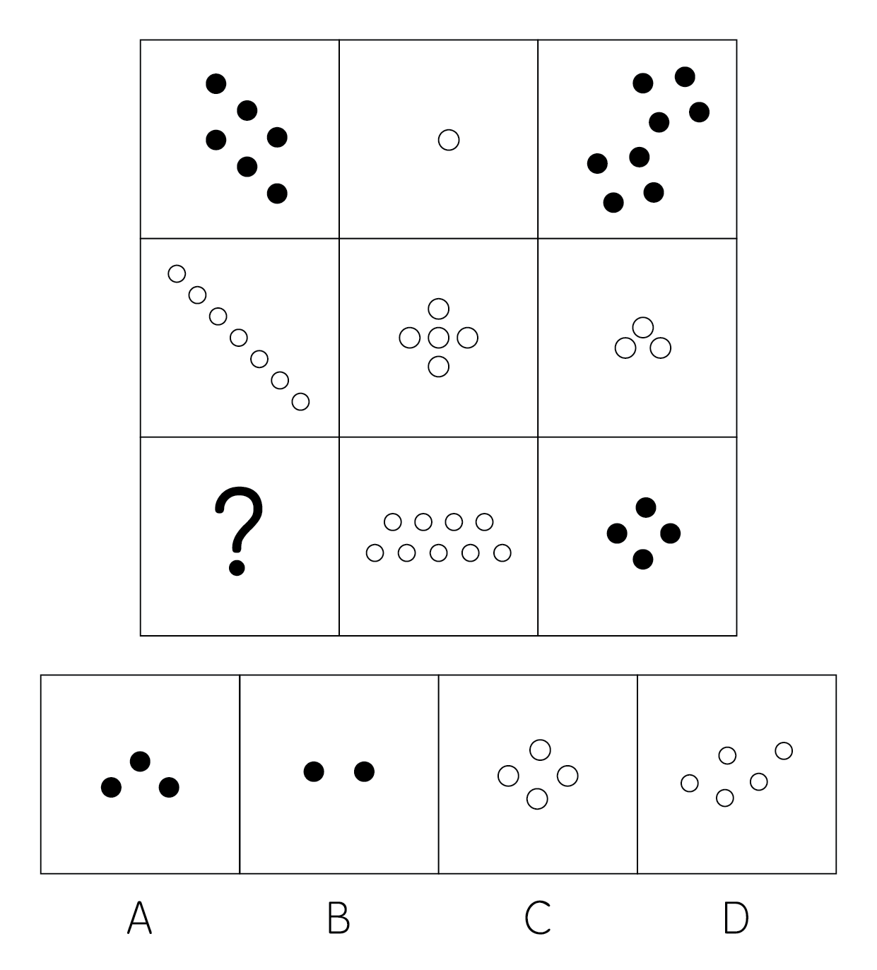

67. (2021湖南)从所给的四个选项中，选择最合适的一个选项拼搭出题干中的图形。
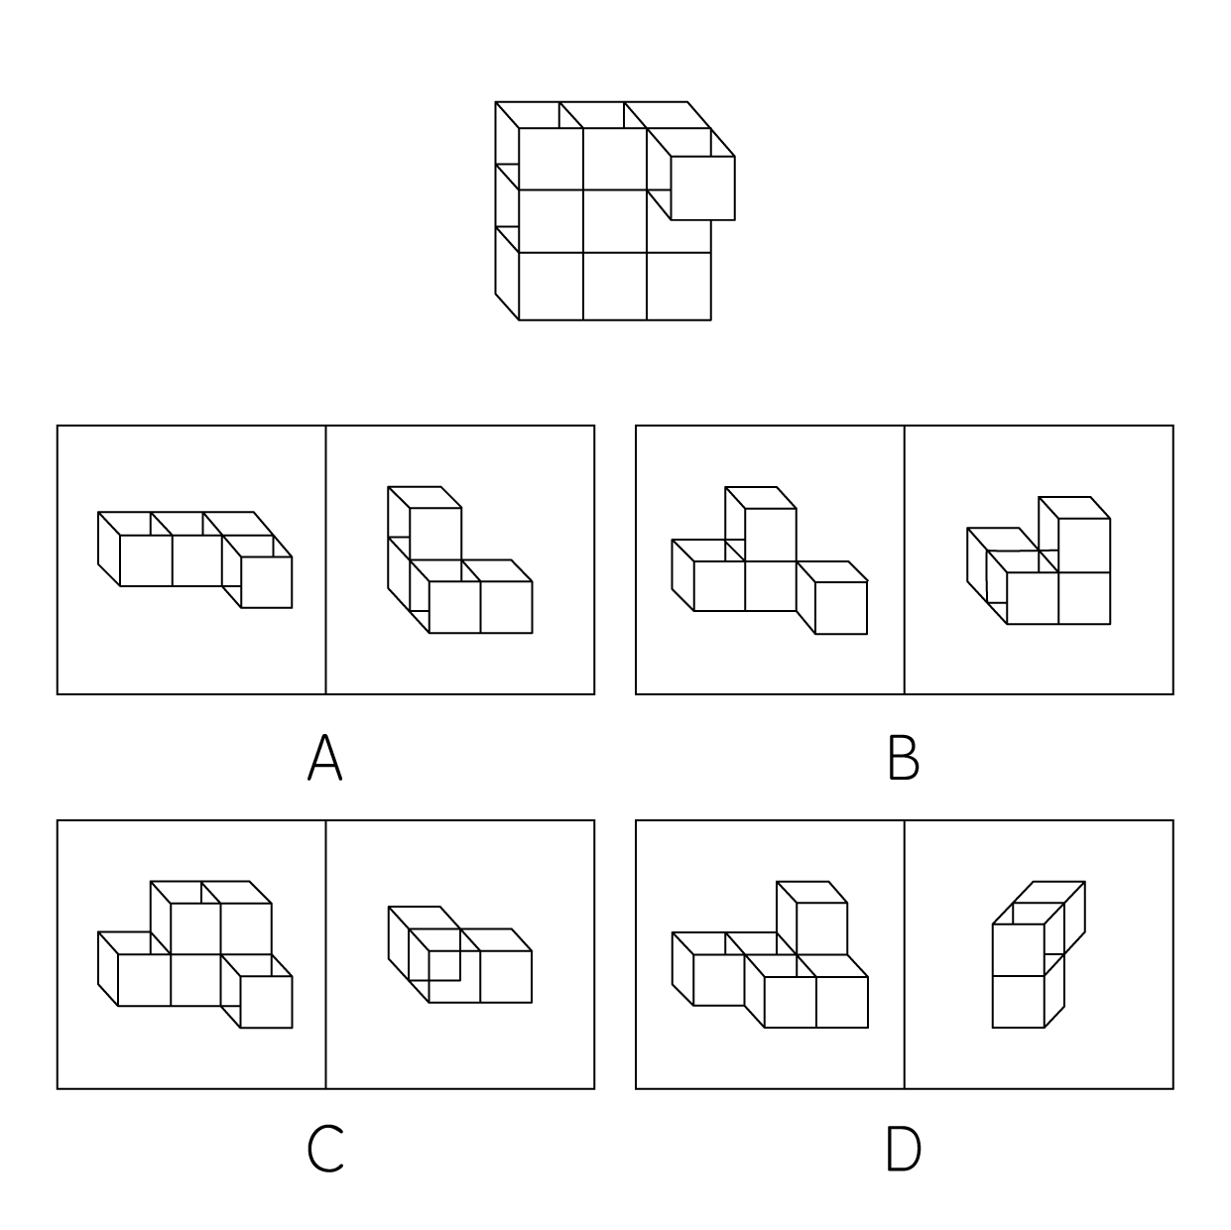

68. (2021甘肃)若题干最左边的图形编号成1，其余图形的编号依次递增1，编号为90、91、92的图形应该是：
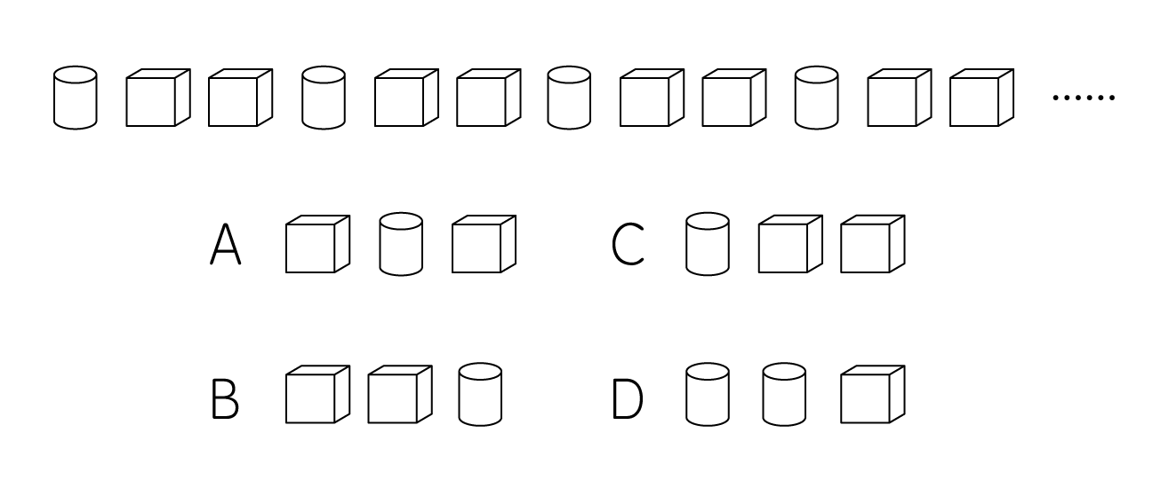

69. (2021甘肃)把下面的六个图形分为两类，使每一类图形都有各自的共同特征或规律，分类正确的一项是：
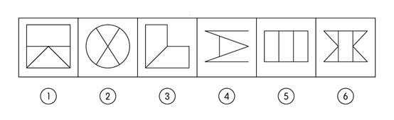
A. ①②③，④⑤⑥
B. ①②④，③⑤⑥
C. ①③④，②⑤⑥
D. ①③⑥，②④⑤

70. (2021甘肃)根据①②③图形的变化规律，编号④的图形中空缺的数字应该是：
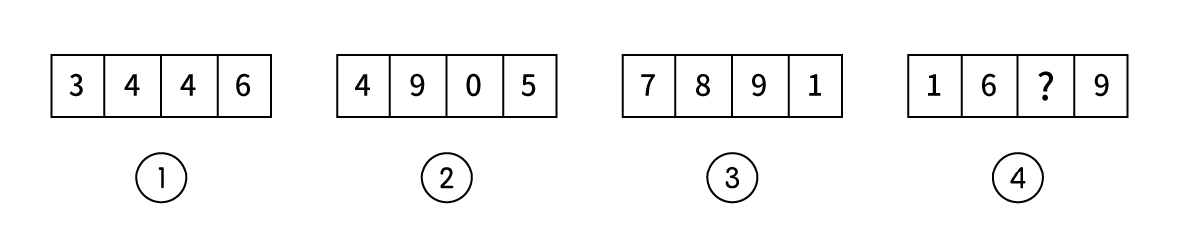
A. 8
B. 1
C. 4
D. 2

71. (2021甘肃)把下面的六个图形分为两类，使每一类图形都有各自的共同特征或规律，分类正确的一项是：
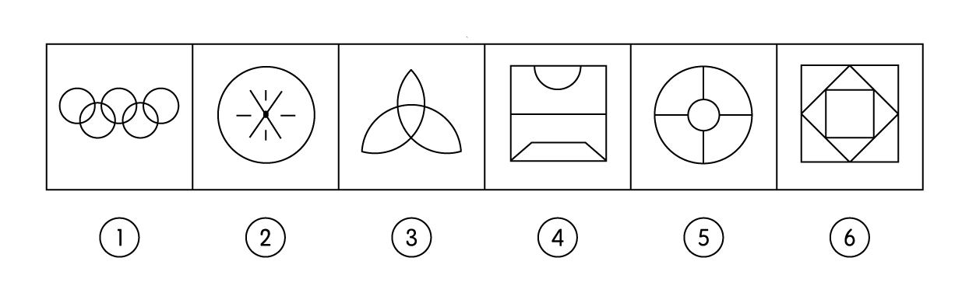
A. ①②④，③⑤⑥
B. ①③⑥，②④⑤
C. ①②⑤，③④⑥
D. ①⑤⑥，②③④

72. (2021甘肃)左边四个小图形中，只有一个是由左边的四个图形拼合而成（只能通过上，下，左，右平移），请把它找出来：
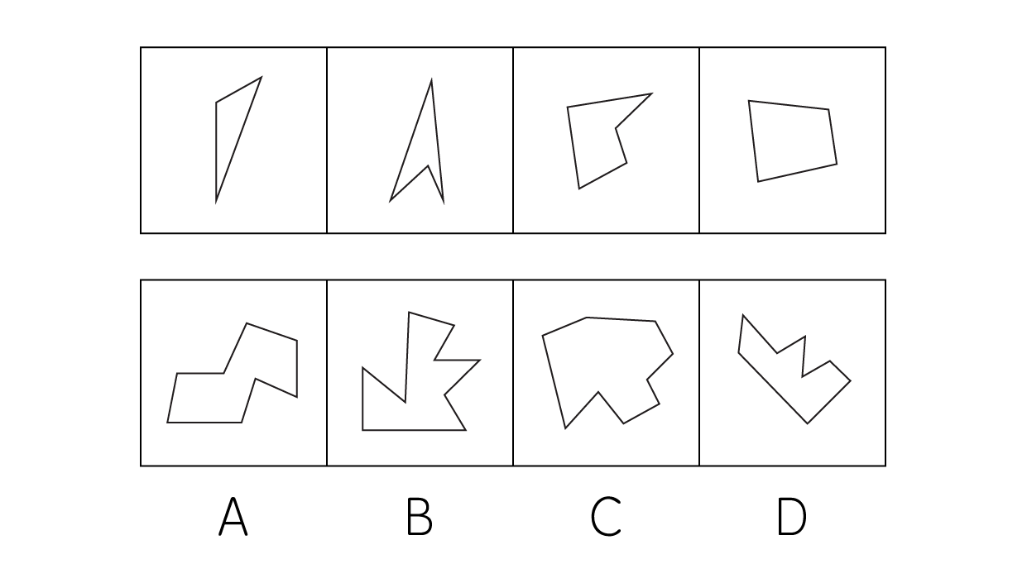

73. (2021湖南)暂缺

74. (2021湖南)暂缺

75. (2021湖南)暂缺

76. (2021甘肃)软暴力是指行为人为谋取不法利益或形成非法影响，对他人或者在有关场所进行滋扰、纠缠、哄闹、聚众造势等，足以使他人产生恐惧、恐慌进而形成心理强制，或者足以影响、限制人身自由、危及人身财产安全，影响正常生活、工作、生产、经营的违法犯罪手段。
根据上述定义，下列属子软暴力的是：
A. 张某威胁王法官，如不秉公办案就举报其贪污的事实
B. 甲公司为了在竞标中获胜，私下散布关于竞争对手的不利信息
C. 某恶势力团伙为了向王某讨要赌债将其堵在酒店房间，24小时看守并不让其睡觉
D. 网贷公司催收员长期使用群呼、群发短信、揭发隐私等手段滋扰欠款人及其紧急联系人、通讯录联系人

77. (2021新疆)生物浓缩，是指生物有机体或处于同一营养级上的许多生物种群，从周围环境中蓄积某种元素或难分解化合物，使生物有机体内该物质的浓度超过环境中该物质浓度的现象。
根据上述定义，以下涉及到生物浓缩的是：
A. 农业上用于杀死昆虫的DDT通过食物链传递到白头鹰体内，导致生下的蛋皆是软壳的，无法孵化
B. 在湖泊、河流等地方出现的藻类及其他浮游生物迅速繁殖，水质恶化，鱼类及其他生物大量死亡的现象
C. 山羊吃多玉米粒之后，一时间难以消化，再加上山羊饮入水后，玉米长时间聚集在胃内，容易引起胃胀
D. 由于严重的白色污染，原本干净清洁的海滩，如今聚集了大量的塑料袋、瓶子等垃圾，以至于无人问津

78. (2021甘肃)相反相成修辞手法是指把通常相互对立、排斥的两个概念或判断巧妙地联系在一起，这样不仅能够揭示出存在于客观事物深层的矛盾辩证关系，还可以增加语言的意蕴。
根据上述定义，下列不属于相反相成修辞手法的是:
A. 横眉冷对千夫指，俯首甘为孺子牛
B. 有的人活着，他已经死了；有的人死了，他还活着
C. 墙上芦苇，头重脚轻根底浅；山中竹笋，嘴尖皮厚腹中空
D. 这一天，死去的伟人在诗的国度里永生；这一天，活着的小丑在人们心上被埋葬

79. (2021新疆)自豪是一种产生于对自己的积极评价的情绪，其主要依赖于自我意识、自我评价以及自我反思。基于对成就的不同归因，自豪可分为真实自豪和自大自豪。真实自豪是以成就为导向的一种积极的自豪情绪，其主要来源于个体将成就归因于自身的努力；自大自豪是指一种偏向于消极的自豪情绪，其主要来源于个体将成就归因于自身的天赋。
根据上述定义，下列最符合自大自豪的是:
A. 兴酣落笔摇五岳，诗成笑傲凌沧州
B. 黄金白壁买歌笑，一醉累月轻王侯
C. 俱怀逸兴壮思飞，欲上青天揽明月
D. 天生我材必有用，千金散尽还复来

80. (2021甘肃)农业生产周期指在连续不断的农业再生产过程中，从开始生产到获得产品的整个过程所经过的全部时间。在种植业中一般是从整地开始到产品收获所经过的全部时间，在畜牧业中一般是从饲养幼畜开始到获得畜产品的时间。由于作为农业生产对象的动植物有自身的特性,并且受自然环境影响较大，其生产周期一般比工业生产周期长。
根据上述定义，下列选项涉及农业生产周期的是：
A. 小李耕地、播种、打枝、摘棉花、纺线、织布……年复一年，周而复始
B. 小黄办了一家乡镇企业，从原材料购进、生产管理再到产品销售，他都亲力亲为
C. 小刘今年在承包的荒山种植优质苹果树，经科学管理，树苗全部成活且长势良好
D. 小王有个养猪场，虽年复一年重复着把猪崽养大的简单枯燥劳动，但始终干劲十足

81. (2021宁夏)替代性创伤是指在听到或看到一些灾难性事件的信息后，损害程度超过其中部分人群的心理和情绪的耐受极限，产生与经历者等同的情绪、躯体反应的现象。
根据上述定义，下列现象属于替代性创伤的是：
A. 乘客甲经历紧急故障迫降事件后从此再也不敢乘坐任何飞机
B. 抗疫志愿者乙目睹新冠肺炎感染者遭受病痛折磨而严重失眠
C. 丙听朋友描述澳洲大火的细节之后反复梦见自己被大火吞噬
D. 医生丁面对因医学技术上的局限而不能治愈的患者深感自责

82. (2021甘肃)涟漪效应是指在突发事件中，身处不同地区民众所呈现的不同心理状态，越靠近危机事件中心区域，人们对事件的风险认知和负性情绪越高。
根据上述定义，下列符合涟漪效应的是:
A. 台风外围空气旋转剧烈，而处于中心的风力流动反而相对微弱，因此，灾民负性情绪从“暴风眼”区域向外逐淅增强
B. 地震带上的重灾区民众在风险认知、心理健康水平及应对行为上都显著高于非重灾区民众
C. 距离垃圾焚烧厂、核反应堆越近的民众，其风险认知程度越高，因而其忧虑感越强
D. 距离大规模传染疫情爆发的时间越短,民众的焦虑情绪及恐慌程度就越高

83. (2021甘肃)化学沉积作用是指在水介质中，以胶体溶液和真溶液形式搬运的物质到达适宜场所后，当化学条件发生变化时，产生沉淀，堆积的过程。其中，胶体溶液是指含有一定大小的固体颗粒物质或高分子化合物的溶液，真溶液是指透明度较高的水溶液。
根据上述定义，下列不属于化学沉积作用的是：
A. 干旱气候区，湖水很少外泄,蒸发作用使湖水的氯化钠增加、累积，变成咸水湖
B. 当海水中的绿色粘土矿物随水流动时，会和含有铝、铁的胶体物质聚合形成海绿石
C. 富含磷质的海水上升至浅海区,因压力减小，温度升高，磷质析出、沉积而形成磷矿
D. 湖泊里的生物骨骼，它们吸收了空气中的二氧化碳形成碳酸钙,当碳酸钙浓度达到一定程度就在海底堆积下来，形成石灰岩

84. (2021新疆)气候保险是一种为遭受气候风险的资产、生计和生命损失提供支持的保障机制，它通过在一个比较大的空间和时间范围内，投保者定期支付确定的小额保费来应对不确定的气候风险损失，能够确保遭遇直接气候风险损失的投保者获得有效和迅速的资金支持。
根据上述定义，下列属于气候保险承保范围的是：
A. 天气异常干旱造成水稻大面积减产
B. 地震引发山体滑坡，掩埋了山下一处工厂
C. 暴雪封路,导致大批牲畜得不到及时照料而被饿死
D. 上游泄洪造成下游地区发生溃堤，导致当地农作物大面积毁损

85. (2021新疆)背书品牌指出现在一个产品品牌与服务品牌背后的支持性品牌。背书品牌又叫做父母品牌，被背书的叫子品牌。分两类：一是硬背书品牌，采取企业总品牌+子品牌形式。企业总品牌一般是有较长历史，较高知名度及无形资产价值的大品牌，子品牌需借助总品牌吸引消费者。二是软背书品牌，即子品牌前并不直接冠以背书品牌，子品牌是流通的主角，企业总品牌只是为子品牌提供信誉担保。
根据上述定义，下列属于硬背书品牌的是：
A. 别克、欧宝、雪佛莱、凯迪拉克是通用汽车旗下四大主力品牌
B. 某药企的产品都包含有“999”的品牌，如三九胃秦、999感冒灵
C. 浏阳河、京酒、金六福等产品包装上都没标明背书品牌五粮液
D. 无论是潘婷、汰渍，还是舒肤佳，它们都是宝洁公司的产品

86. (2021甘肃)山有色∶水发声
A. 山河在∶草木深
B. 客舍青∶柳色新
C. 鸟飞绝∶人踪灭
D. 花作尘∶鸟不惊

87. (2021新疆)就地保护∶异地保护
A. 汽车爆胎∶汽车漏油
B. 防洪堤∶绿化带
C. 纯种繁育∶杂交繁育
D. 销售提成∶股份分红

88. (2021甘肃)少壮不努力∶老大徒伤悲
A. 不入虎穴∶焉得虎子
B. 己所不欲∶勿施于人
C. 不忘初心∶方得始终
D. 若要人不知∶除非己莫为

89. (2021甘肃)风能∶核能∶资源
A. 听筒∶话筒∶音乐
B. 保姆∶保安∶家政
C. 木柴∶木炭∶燃料
D. 包子∶粽子∶节庆

90. (2021甘肃)洪涝∶干旱∶防洪抗旱
A. 地震∶海啸∶抗震救灾
B. 滑坡∶雪崩∶道路抢修
C. 严寒∶酷热∶防冻消暑
D. 风沙∶雾霾∶防沙除霾

91. (2021甘肃)叔侄∶关系∶血亲
A. 银河∶恒星∶宇宙
B. 姑嫂∶亲人∶家庭
C. 课堂∶知识∶书本
D. 抑郁∶疾病∶心理

92. (2021甘肃)党员∶干部∶服务人民
A. 青年∶才俊∶报效国家
B. 科学∶精英∶科技立身
C. 大国∶工匠∶技术强国
D. 学校∶教师∶教书育人

93. (2021甘肃)二氧化碳∶珊瑚骨骼∶腐蚀
A. 物种灭绝∶动物∶威胁
B. 天灾人祸∶物种∶减少
C. 土壤沙化∶空气∶雾霾
D. 气候变暖∶冰川∶消融

94. (2021甘肃)绵羊 对于 （ ） 相当于 （ ） 对于 高粱
A. 麻雀；水稻
B. 老鹰；麦子
C. 羚羊；玉米
D. 山羊；玫瑰

95. (2021甘肃)（ ） 对于 汽车 相当于 （ ） 对于 相机
A. 轮胎 ；手机
B. 速度 ；像素
C. 马达 ；快门
D. 单车 ；单反

96. (2021新疆)研究表明，肉食中的化合物可能引发部分儿童气喘，进而导致哮喘或其他呼吸道疾病。这些化合物被称作“晚期糖基化终产物”，是肉类在高温烤炸烘焙时释放出的物质。所以，素食或者少吃肉可避免儿童罹患哮喘的风险。
以下哪项如果为真，最能质疑上述观点？
A. 肉类在非高温烤炸烘焙情况下，不产生晚期糖基化终产物，与哮喘的关联性未知
B. 科学家研究显示，体内的晚期糖基化终产物主要来自于但又并非仅仅来自于肉类
C. 晚期糖基化终产物除导致哮喘外，还能加速人体衰老，引发各种慢性退化性疾病
D. 晚期糖基化终产物作为一种蛋白质，在人体中自然生成，并随着年龄的增长不断积聚

97. (2021甘肃)动物园中有三种动物：骆驼、大象和猴子，它们的年龄均为整数。三个伙伴小张、小王和小李去动物园参观动物，他们各选择一种动物去参观，三人选的动物各不相同。已知：
①大象住在动物园东边的动物馆；
②骆驼已经4岁，住在西边的动物馆；
③小王去看的是动物园东边和西边之间的动物；
④小张去看的动物年龄最小；
⑤三种动物年龄从西到东依次增加，且平均年龄为5岁。
以下说法正确的是：
A. 猴子年龄为5岁
B. 大象年龄为7岁
C. 小王参观的是大象
D. 小李参观的是骆驼

98. (2021湖南)暂缺

99. (2021湖南)暂缺

100. (2021湖南)暂缺

材料：暂缺
101. (2021湖南)暂缺

102. (2021湖南)暂缺

103. (2021湖南)暂缺

104. (2021湖南)暂缺

105. (2021湖南)暂缺

2020年全年，汽车产销降幅收窄至2%以内。汽车产量为2522.5万辆，销量为2531.1万辆，同比分别下降2.0%和1.9%，降幅分别比2020年上半年收窄14.8和15.0个百分点。2020年全年，新能源汽车销量为136.7万辆，同比增长10.9%。
2020年全年，汽车进口93.0万辆，同比下降11.4%，降幅较2020年上半年收窄21.1个百分点；进口金额467.0亿美元，同比下降4.2%，降幅较2020年上半年收窄25.8个百分点。全年汽车出口108万辆，同比下降13.2%，降幅较2020年上半年收窄10.4个百分点；出口金额157.4亿美元，同比下降3.6%，降幅较2020年上半年收窄8.3个百分点。
106. (2021广西)2020年上半年汽车销量降幅估计在:
A. 10个百分点以内
B. 10-12个百分点
C. 12-14个百分点
D. 15个百分点以上

107. (2021广西)2019年汽车产量约为:
A. 2548万辆
B. 2354万辆
C. 2563万辆
D. 2574万辆

108. (2021广西)2019年新能源汽车销量占汽车总销量的比重为：
A. 不超过3%
B. 4%左右
C. 5%左右
D. 大于6%

109. (2021广西)根据上述资料可推出:
A. 2019年上半年出口汽车70.9万辆
B. 2020年生产的汽车在当年内全部售完
C. 2020年上半年汽车产销降幅大致相同
D. 2020年汽车进口量与进口金额的变化幅度基本一致

110. (2021广西)下列选项说法错误的是：
A. 2020年全年汽车产销降幅要小于2019年的降幅
B. 2020年全年汽车的产量减少量要小于销量的减少量
C. 2020年全年新能源汽车的销售要好于其它类型汽车的销售
D. 总体而言，2020年进口汽车平均价格要高于出口汽车平均价格

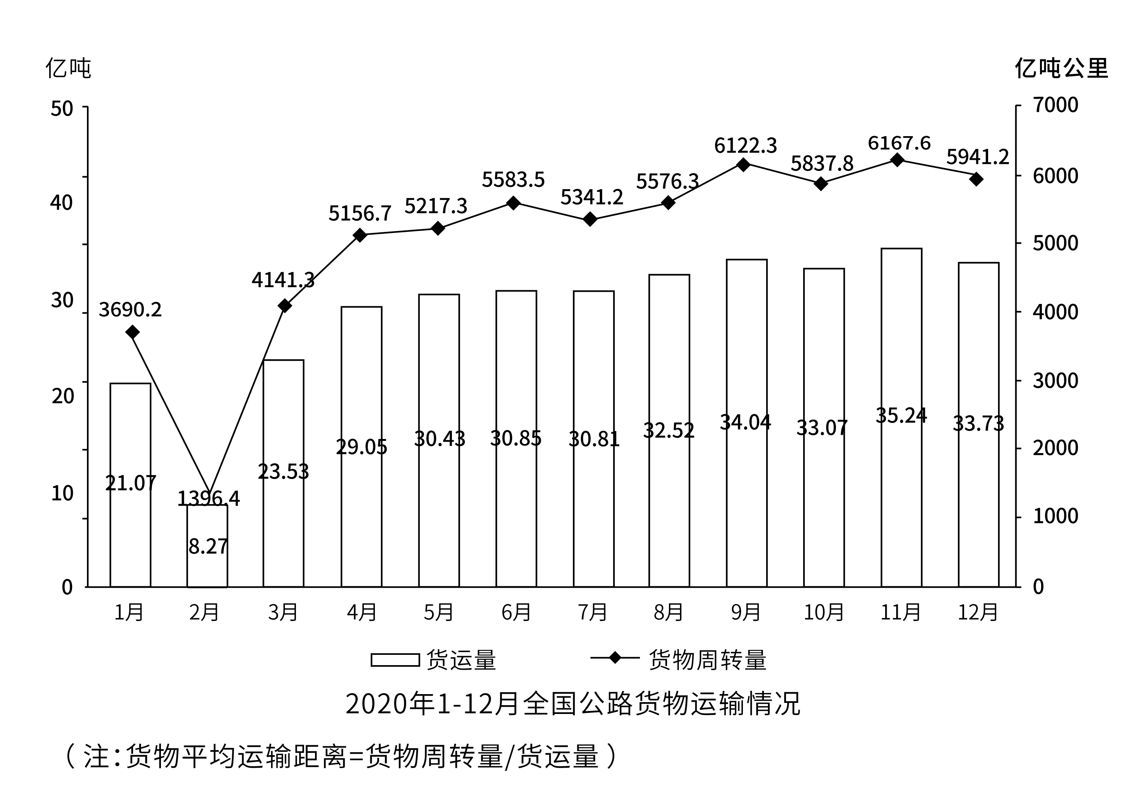
111. (2021甘肃)2020年下半年，全国公路货运量高于上月水平的月份有几个？
A. 2
B. 3
C. 4
D. 5

112. (2021甘肃)2020年第二季度，全国货物周转量约比第一季度增长了（ ）
A. 40%
B. 51%
C. 62%
D. 73%

113. (2021甘肃)2020年，我国公路货物周转量累计达1万亿吨公里/2万亿吨公里/3万亿吨公里分别在：
A. 3月 5月 7月
B. 4月 6月 8月
C. 4月 6月 7月
D. 3月 5月 8月

114. (2021甘肃)2020年各季度公路货物平均运输距离最高的是：
A. 第一季度
B. 第二季度
C. 第三季度
D. 第四季度

115. (2021甘肃)关于2020年全国公路货运情况的描述，可以推出的是：
A. 2月份货运平均运输距离在170—175公里
B. 全年日均货运量多于1亿吨的月份有6个
C. 3月份货物周转量比2月份多200%以上
D. 全年月均货运量超过30亿吨

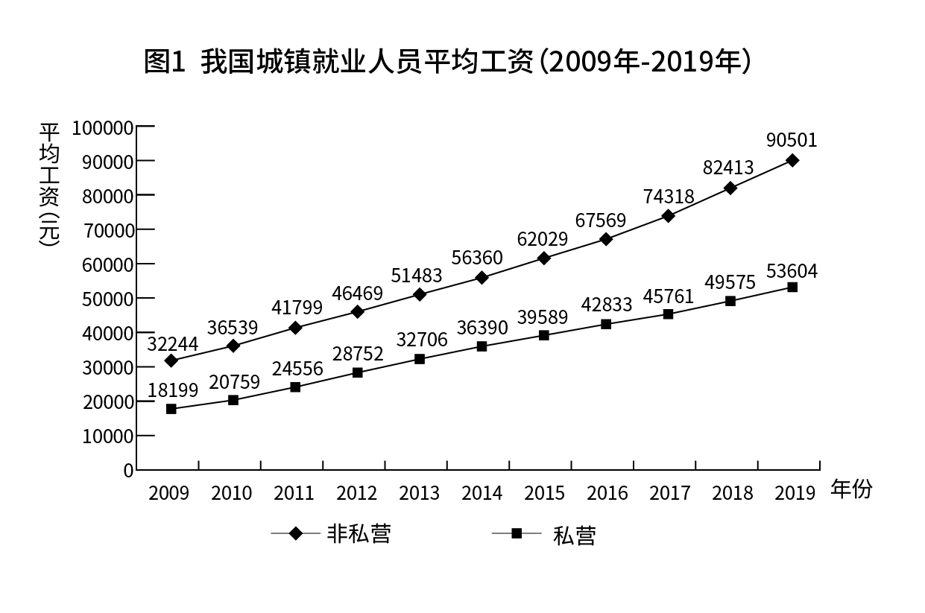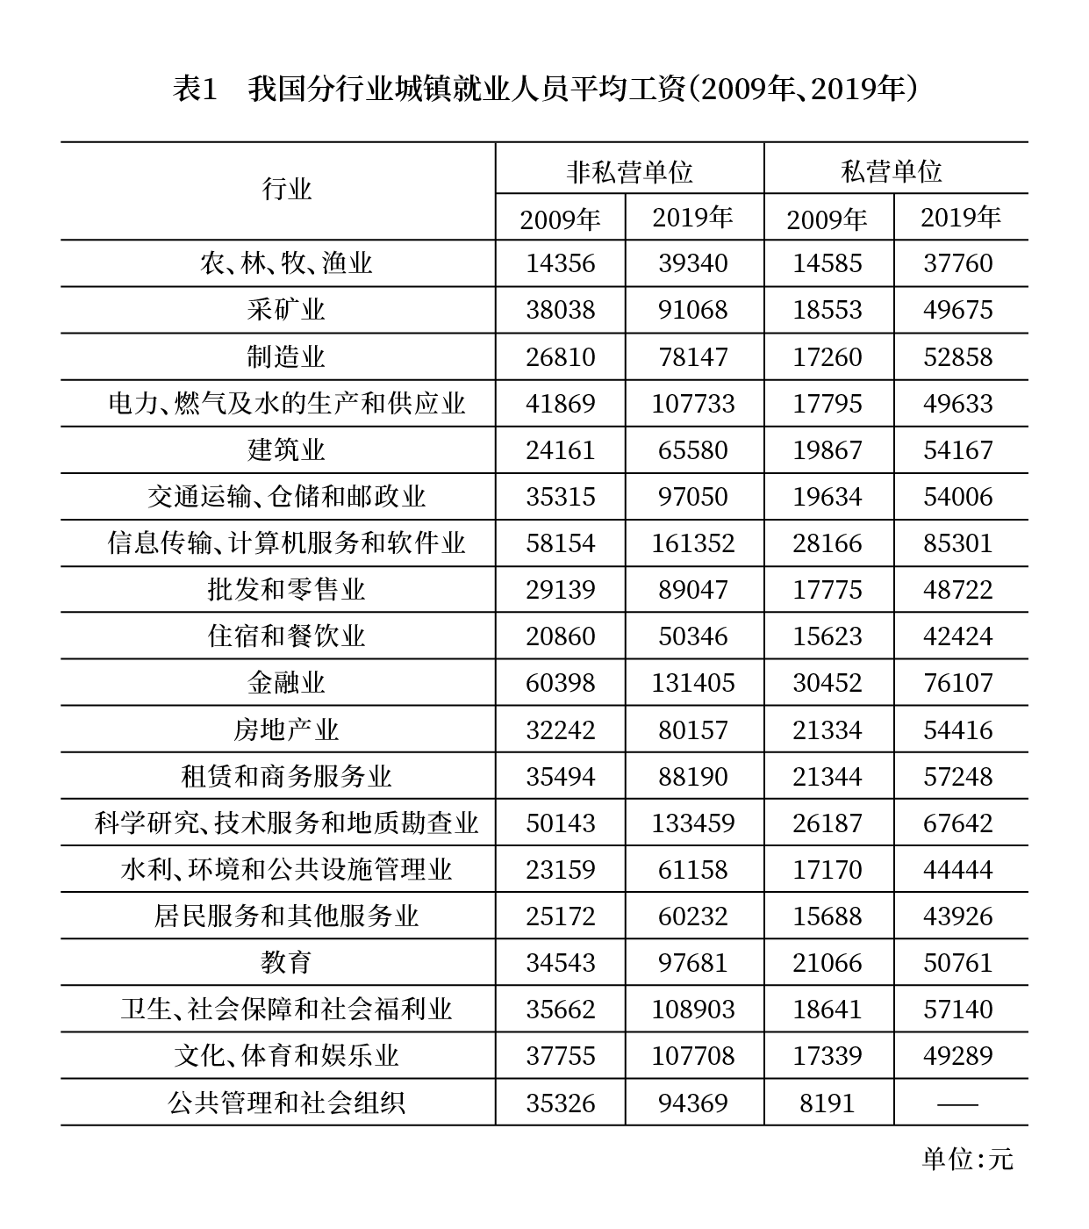
116. (2021新疆)2009—2019年，城镇非私营单位和私营单位平均工资差额最大的年份是：
A. 2009年
B. 2013年
C. 2016年
D. 2019年

117. (2021新疆)与2009年相比，2019年城镇非私营单位就业人员平均工资增长的倍数约为：
A. 1.5倍
B. 1.8倍
C. 2.8倍
D. 3.2倍

118. (2021新疆)2019年城镇非私营单位工资低于当年非私营单位平均工资的行业有：
A. 9个
B. 12个
C. 15个
D. 16个

119. (2021新疆)2009—2019年，城镇私营单位平均工资年均增长率最高的是：
A. 科学研究、技术服务和地质勘查业
B. 信息传播、计算机服务和软件业
C. 金融业
D. 建筑业

120. (2021新疆)下列选项说法正确的是：
A. 2009—2019年，城镇私营单位平均工资年均增长速度快于非私营单位平均工资年均增长速度
B. 2009—2019年城镇非私营单位的各行业平均工资均高于私营单位相应行业的平均工资
C. 2019年非私营采矿业的平均工资最接近全社会平均工资，所以该行业内部分配最公平
D. 2019年城镇私营单位行业之间薪资差额最大的有3.6倍

参考答案与解析
第一部分 客观题
一、单选题
第1题
【知识点】 习思想
【答案】 D
【解析】 本题考查政治常识。
根据《中共中央关于制定国民经济和社会发展第十四个五年规划和二〇三五年远景目标的建议》中关于社会主义文化强国建设目标任务明确指出，提高社会文明程度。推动形成适应新时代要求的思想观念、精神面貌、文明风尚、行为规范。提升公共文化服务水平。全面繁荣新闻出版、广播影视、文学艺术、哲学社会科学事业。健全现代文化产业体系。坚持把社会效益放在首位、社会效益和经济效益……以讲好中国故事为着力点，创新推进国际传播，加强对外文化交流和多层次文明对话。①②③④均属于社会主义文化强国建设目标任务。
因此本题选D。
【来源】 2021年湖南公务员考试《行测》真题第1题,2021年海南公务员考试《行测》真题第3题,2021年贵州公务员考试《行测》真题第1题,2021年宁夏公务员考试《行测》真题第1题,2021年甘肃公务员考试《行测》真题第4题

第2题
【知识点】 国内时政
【答案】 A
【解析】 本题考查时政常识。2020年10月27日，奋斗者号在马里亚纳海沟成功下潜突破1万米达到10058米，创造了中国载人深潜的新纪录。11月10日8时12分，奋斗者号在马里亚纳海沟成功坐底，坐底深度10909米，刷新中国载人深潜的新纪录。因此本题选A。
【来源】 2021年湖南公务员考试《行测》真题第2题,2021年海南公务员考试《行测》真题第1题

第3题
【知识点】 时政常识（其它）
【答案】 D
【解析】 本题考查时政常识。
A项，不当选，2020年下半年以来，数字人民币在深圳、苏州等地面向不定向公众展开大规模试点测试。
B项，不当选，数字人民币是由中国人民银行发行的具有国家信用背书的法定货币，是数字形式的人民币。
C项，不当选，没有银行账户同样可以享受支付等金融服务，但持有的数字人民币在数字钱包里不计付利，现金不是活期或定期存款，持有现金不计付利息，持有数字人民币自然也不计付利息。
D项，当选，数字人民币装在无形的数字钱包里，可用于线下和线上交易。在无网或弱网条件下，用户进行交易或转款时不连接后台系统，而是在数字钱包中验证用户身份、确认交易信息并进行支付的方式。简单来说，就是没有网络也能付款。本项表述错误。
因此本题选D。
【来源】 2021年福建公务员考试《行测》真题第20题,2021年湖南公务员考试《行测》真题第3题,2021年贵州公务员考试《行测》真题第13题,2021年宁夏公务员考试《行测》真题第13题,2021年新疆公务员考试《行测》真题第19题

第4题
【知识点】 其他法
【答案】 D
【解析】 本题考查法律常识。
根据《最高人民法院关于审理民间借贷案件适用法律若干问题的规定》第二十条规定：他人在借据、收据、欠条等债权凭证或者借款合同上签名或者盖章，但是未表明其保证人身份或者承担保证责任，或者通过其他事实不能推定其为保证人，出借人请求其承担保证责任的，人民法院不予支持。题干中张某在该借条上签字，未表明其保证人身份或者承担保证责任，也没有其他事实表明张某愿意承担保证责任，张某无须承担任何责任。
因此本题选D。
【来源】 2021年福建公务员考试《行测》真题第19题,2021年湖南公务员考试《行测》真题第4题,2021年贵州公务员考试《行测》真题第11题,2021年宁夏公务员考试《行测》真题第11题,2021年新疆公务员考试《行测》真题第18题,2021年甘肃公务员考试《行测》真题第19题

第5题
【知识点】 民法
【答案】 D
【解析】 本题考查法律常识。
根据《中华人民共和国民法典》第二百七十九条规定，业主不得违反法律、法规以及管理规约，将住宅改变为经营性用房。业主将住宅改变为经营性用房的，除遵守法律、法规以及管理规约外，应当经有利害关系的业主一致同意。
A项，不当选，业主将住宅改变为经营性用房的，应遵守国家法律法规规定，本项属于应具备的前提条件。
B项，不当选，业主将住宅改变为经营性用房的，应遵守小区业主委员会通过的管理规约，本项属于应具备的前提条件。
C项，不当选，业主将住宅改变为经营性用房的，应当经有利害关系的业主一致同意，这里有利害关系的业主主要指业主所在楼栋的业主，一致同意代表需全体业主同意，本项属于应具备的前提条件。
D项，当选，业主将住宅改变为经营性用房的，应当经有利害关系的业主一致同意，不需要获得业主所在楼栋之外的小区业主三分之二以上多数同意，本项不属于必备条件。
因此本题选D。
【来源】 2021年福建公务员考试《行测》真题第8题,2021年湖南公务员考试《行测》真题第5题,2021年海南公务员考试《行测》真题第10题,2021年新疆公务员考试《行测》真题第8题,2021年甘肃公务员考试《行测》真题第11题

第6题
【知识点】 其他法
【答案】 D
【解析】 本题考查法律常识。
全国人大常委会法制工作委员会经济法室主任王瑞贺指出《中华人民共和国长江保护法》有四大亮点：
一是做好统筹协调、系统保护的顶层设计。建立区域协调协作机制，明确长江流域相关地方根据需要在地方性法规和政府规章制定、规划编制、监督执法等方面开展协调与协作，切实增强长江保护和发展的系统性、整体性、协同性。①⑤项正确。
二是坚持把保护和修复长江流域生态环境放在压倒性位置。②项正确。
三是共抓大保护，不搞大开发。③项中“不搞新开发”表述错误。
四是坚持责任导向，加大处罚力度。④项正确。
①②④⑤表述正确。
因此本题选D。
【来源】 2021年湖南公务员考试《行测》真题第6题,2021年海南公务员考试《行测》真题第7题,2021年新疆公务员考试《行测》真题第5题,2021年甘肃公务员考试《行测》真题第5题

第7题
【知识点】 民法
【答案】 D
【解析】 本题考查法律常识。
A项，正确，根据《中华人民共和国民法典》第三百九十九条第（二）款规定，宅基地、自留地、自留山等集体所有土地的使用权不得抵押，但是法律规定可以抵押的除外；耕地的所有权归集体所有，不得抵押，但耕地的使用权可以抵押。
B项，正确，根据《中华人民共和国民法典》第九条规定，民事主体从事民事活动，应当有利于节约资源、保护生态环境。该规定也被称为绿色原则。
C项，正确，根据《中华人民共和国民法典》第一千二百三十五条规定，违反国家规定造成生态环境损害的，国家规定的机关或者法律规定的组织有权请求侵权人赔偿下列损失和费用：（一）生态环境受到损害至修复完成期间服务功能丧失导致的损失；（二）生态环境功能永久性损害造成的损失；（三）生态环境损害调查、鉴定评估等费用；（四）清除污染、修复生态环境费用；（五）防止损害的发生和扩大所支出的合理费用。
D项，错误，根据《中华人民共和国民法典》第二十条规定，不满八周岁的未成年人为无民事行为能力人，由其法定代理人代理实施民事法律行为。本项表述错误。
因此本题选D。
【来源】 2021年福建公务员考试《行测》真题第5题,2021年湖南公务员考试《行测》真题第7题,2021年海南公务员考试《行测》真题第6题,2021年贵州公务员考试《行测》真题第10题,2021年宁夏公务员考试《行测》真题第10题,2021年新疆公务员考试《行测》真题第6题,2021年甘肃公务员考试《行测》真题第7题

第8题
【知识点】 中国古代史
【答案】 A
【解析】 本题考查历史常识。题干中诗句描绘的是秦始皇一统中原灭六国的历史。诗中“秦王”是指秦王嬴政，即秦始皇。
A项，当选，蔺相如完璧归赵，是指战国时期蔺相如将和氏璧，完好地从秦国带回赵国首都邯郸的故事，其中的秦王指秦昭襄王，而非秦王嬴政。
B项，不当选，唐雎不辱使命，是指唐雎奉安陵君之命出使秦国，与秦王嬴政展开面对面的激烈斗争，终于折服秦王，保存国家，完成使命的经过，其中的秦王指秦王嬴政。
C项，不当选，荆轲刺秦王，是指战国末期，荆轲受燕国太子丹所托，刺杀秦王嬴政的历史事件，其中的秦王指秦王嬴政。
D项，不当选，郑国疲秦，是指韩国水工郑国，在秦始皇元年，受命入秦游说，建议引泾水东注北洛水为渠，企图疲劳秦人，勿使伐韩。秦王采纳其议，命他主持开凿工程，修建了郑国渠，其中的秦王指秦王嬴政。
因此本题选A。
【来源】 2021年福建公务员考试《行测》真题第6题,2021年湖南公务员考试《行测》真题第8题,2021年贵州公务员考试《行测》真题第8题,2021年宁夏公务员考试《行测》真题第8题,2021年甘肃公务员考试《行测》真题第8题

第9题
【知识点】 自然地理
【答案】 D
【解析】 本题考查地理常识。
二十四节气中，春分和秋分两个节气时，太阳直射赤道，北半球昼夜平分。春分之后，太阳直射点向北回归线移动，北半球白昼开始长于黑夜；秋分之后，太阳直射点向南回归线移动，北半球白昼开始短于黑夜。
A项，不当选，“谷雨春光晓，山川黛色青”出自唐代元稹的《咏廿四气诗·谷雨三月中》 ，描绘的是谷雨节气，谷雨节气在春分之后秋分之前，白昼长于黑夜。
B项，不当选，“露从今夜白，月是故乡明”出自唐代诗人杜甫的《月夜忆舍弟》，描绘的是白露节气，白露节气在春分之后秋分之前，白昼长于黑夜。
C项，不当选，“清明时节雨份纷，路上行人欲断魂”出自唐代杜牧的《清明》，描绘的是清明节气，清明节气在春分之后秋分之前，白昼长于黑夜。
D项，当选，“辛苦孤花破小寒，花心应似客心酸”出自宋朝范成大的《窗前木芙蓉》，描绘的是小寒节气，小寒节气在秋分之后春分之前，白昼短于黑夜。
因此本题选D。
【来源】 2021年福建公务员考试《行测》真题第7题,2021年湖南公务员考试《行测》真题第9题,2021年海南公务员考试《行测》真题第12题,2021年贵州公务员考试《行测》真题第6题,2021年宁夏公务员考试《行测》真题第6题

第10题
【知识点】 中国古代史
【答案】 A
【解析】 本题考查历史常识。
A项，正确，周文王姬昌（约前1152年―约前1056年），周朝奠基者，周太王之孙，季历之子，周武王之父。管仲（前723年～前645年），春秋时期齐国政治家。 孔子（公元前551年9月28日～公元前479年4月11日），中国古代思想家、政治家、教育家，儒家学派创始人、“大成至圣先师”。顺序正确。
B项，错误，周公旦（生卒年不详），中国商末周初儒学奠基人。李斯（？－公元前208年），战国末楚国上蔡人 。秦朝丞相，著名政治家、文学家和书法家。楚庄王熊旅（？—公元前591年），春秋时期楚国国君。正确顺序为：周公旦一楚庄王一李斯。
C项，错误，孙膑（生卒年不详），战国时期齐国军事家。诸葛亮（181年—234年10月8日），三国时期蜀汉丞相，中国古代杰出的政治家、军事家、文学家、发明家。蒙恬（？～前210年），秦朝时期名将。正确顺序为：孙膑一蒙恬一诸葛亮。
D项，错误，屈原（约公元前340—公元前278年），战国时期楚国诗人、政治家。勾践（？－前464年），姒姓，春秋时期越国君主。伍子胥（公元前559年—公元前484年），春秋末期吴国大夫、军事家。正确顺序为：伍子胥一勾践一屈原。
因此本题选A。
【来源】 2021年福建公务员考试《行测》真题第9题,2021年湖南公务员考试《行测》真题第10题,2021年海南公务员考试《行测》真题第13题,2021年新疆公务员考试《行测》真题第7题,2021年甘肃公务员考试《行测》真题第9题

第11题
【知识点】 中国近现代史
【答案】 B
【解析】 本题考查历史常识。
A项，正确，蔡元培的《中国伦理学史》是近代中国第一部伦理学史专著。
B项，错误，胡适的《文学改良刍议》，是倡导文学革命的第一篇文章。
C项，正确，胡适的《中国哲学史大纲》是中国的先秦哲学思想史专著。
D项，正确，李大钊载于《新青年》的《布尔什维主义的胜利》，文章热烈欢呼十月革命的胜利，认为这是民主主义的胜利，是布尔什维的胜利，是世界劳工阶级的胜利。
因此本题选B。
【来源】 2021年福建公务员考试《行测》真题第11题,2021年湖南公务员考试《行测》真题第11题,2021年贵州公务员考试《行测》真题第9题,2021年宁夏公务员考试《行测》真题第9题,2021年新疆公务员考试《行测》真题第10题,2021年甘肃公务员考试《行测》真题第13题

第12题
【知识点】 自然地理
【答案】 D
【解析】 本题考查地理常识。
A项，正确，冲击地震是指由于受到突然冲击而产生的地震。这种地震，因山崩、滑坡、甚至陨石等坠落物冲击地表原因引起，或因碳酸盐地区岩层受地下水长期溶蚀形成许多地下溶洞，洞顶塌落引起。该地震的特点是震源很浅，影响范围小。
B项，正确，由于水库蓄水、油田注水等活动而引发的地震称为诱发地震。这类地震仅仅在某些特定的水库库区或油田地区发生。
C项，正确，火山地震可以是直接由火山爆发引起;也可能是因火山活动引起构造变动，从而引发地震;或者是因构造变动引起火山喷发，从而导致地震。因此，火山地震与构造地震常有密切关系。
D项，错误，源至地面的距离称为震源深度。一般震源深度小于70 Km的地震称为浅源地震；70～300 km的称为中源地震；大于300 km的称为深源地震；我国绝大部分发生的地震属于浅源地震，一般深度为5-40 km。
因此本题选D。
【来源】 2021年福建公务员考试《行测》真题第16题,2021年湖南公务员考试《行测》真题第12题,2021年新疆公务员考试《行测》真题第15题,2021年甘肃公务员考试《行测》真题第16题

第13题
【知识点】
【答案】 B
【解析】 暂缺
【来源】 2021年湖南公务员考试《行测》真题第13题

第14题
【知识点】
【答案】 B
【解析】 暂缺
【来源】 2021年湖南公务员考试《行测》真题第14题

第15题
【知识点】
【答案】 C
【解析】 暂缺
【来源】 2021年湖南公务员考试《行测》真题第15题

第16题
【知识点】 成语辨析
【答案】 B
【解析】 成语辨析题。先寻找提示性信息，再对比选项。
原文想要强调的意思是，批评和鼓励都是有用的，有时候批评甚至会更有用。
A项的“如影随形”比喻两个人常在一起，十分亲密。A项错误。
D项的“不可或缺”强调的是其必要性，而原文强调的是二者可以同时存在，侧重的方向不一致，所以排除D。
对比一下B和C，“并行不悖”强调的是二者可以同时存在，“各有所长”强调的是二者各有各的优势。而原文强调的是二者可以同时存在，而没有强调二者的优势体现在不同地方。排除C。
因此本题选B。
【来源】 2021年福建公务员考试《行测》真题第22题,2021年湖南公务员考试《行测》真题第16题,2021年海南公务员考试《行测》真题第28题,2021年贵州公务员考试《行测》真题第17题,2021年宁夏公务员考试《行测》真题第67题,2021年广西公务员考试《行测》真题第14题,2021年新疆公务员考试《行测》真题第22题,2021年甘肃公务员考试《行测》真题第21题

第17题
【知识点】 成语辨析
【答案】 B
【解析】 成语辨析题。先寻找提示性信息，再对比选项。
横线处想要表达的意思，是“冷门”专业的学生在就业市场上很难受到热捧，对应的是B项“炙手可热”。“炙手可热”本来是比喻气焰盛、权势大，使人不敢靠近，但现在多用于表示“人气旺、受欢迎、受热捧”。B项正确。
A项“如鱼得水”比喻得到跟自己十分投合的人或对自己很合适的环境。原文的意思并不是说冷门专业毕业生找不到自己合适的环境，而是说从世俗的眼光来看，他们得不到特别丰厚的待遇，是不受追捧的，所以A项不正确。
C项“学以致用”指的是“为了实际应用而学习”。后文提到了“不能用世俗眼光来打量”，意思是冷门专业的学生可能收入不高，我们不能只用收入、报酬、待遇来评价他们，而不是想说他们无法学以致用。排除C。
D项“鹤立鸡群”比喻一个人在人群中显得很突出，强调的是某一个人明显比别人出色。这个词程度过重了，原文意思是想说，他们无法成为被热捧的那些人，而不是说他们无法成为独一无二的顶尖人才。排除D。
因此本题选B。
【来源】 2021年福建公务员考试《行测》真题第23题,2021年湖南公务员考试《行测》真题第17题,2021年海南公务员考试《行测》真题第29题,2021年宁夏公务员考试《行测》真题第84题,2021年广西公务员考试《行测》真题第11题,2021年甘肃公务员考试《行测》真题第22题

第18题
【知识点】 成语辨析
【答案】 D
【解析】 成语辨析题。先寻找提示性信息，再对比选项。
第一空，根据转折词“却”可知，文中要表达的意思是老年群体因为科技而在生活中有很多困难的地方。
B项“步履维艰”指行走困难行动不方便；D项“举步维艰”比喻办事情每向前进行一步都十分不容易，均符合文意。
A项“寸步难行”指连一步都难以进行，形容走路困难；C项“艰难跋涉”形容路程异常艰苦，AC两项均语义过重，排除A项和C项。
第二空，根据“不想接触新事物”可知，该空的内容体现出“他们守着老旧的事物”。
B项“画地为牢”比喻只许在指定的范围内活动，不符合文意，排除B项。
D项“固步自封”比喻守着老一套，不求进步，符合文意。
因此本题选D。
【来源】 2021年湖南公务员考试《行测》真题第18题,2021年贵州公务员考试《行测》真题第26题,2021年宁夏公务员考试《行测》真题第76题,2021年新疆公务员考试《行测》真题第24题,2021年甘肃公务员考试《行测》真题第23题

第19题
【知识点】 综合考察
【答案】 C
【解析】 考查实词与成语的运用。先寻找提示性信息，再对比选项。
本题可从第二空切入。作者将灵感比作一尾滑溜溜的金鱼，特点是“具有流动感”、“难抓”、“难以控制”，所以第二空填入的动词应该是“捕捉”，这样才和全文的描述保持一致。而“追寻灵感”“激发灵感”“点燃灵感”都没有体现出文中灵感的特点。排除ABD。
验证第一空，“不知所措”意思是不知道怎么办才好，填入横线没有问题。
因此本题选C。
【来源】 2021年福建公务员考试《行测》真题第26题,2021年湖南公务员考试《行测》真题第19题,2021年贵州公务员考试《行测》真题第23题,2021年宁夏公务员考试《行测》真题第73题,2021年广西公务员考试《行测》真题第16题,2021年甘肃公务员考试《行测》真题第24题

第20题
【知识点】 成语辨析
【答案】 A
【解析】 成语辨析题。先寻找提示性信息，再对比选项。
第一空，横线处的成语应该与前后文的“没有共同核心价值观”“行无依归”意思相近。对比选项，发现A项合适，“莫衷一是”的意思是“没有一致的看法”。
B项“自以为是”意思是，总以为自己是对的，强调某一个人不虚心，这体现不出大家价值观不一致。排除B。
C项“各行其是”有“思想不统一”的意思，仅从词义的角度来说似乎可以填入。但是“各行其是”与“行无依归”有所矛盾，“行无依归”意思是没有做事的基本原则，但“各行其是”则是有做事的原则的，只是做不到团结而已。所以不能填入C项。
D项“积非成是”指长期所形成的错误，往往被当作正确的，这体现不出大家价值观不一致。排除D。
验证第二空，“屡见不鲜”意思是常常见到，并不新奇。A项填入第二空没有问题。
因此本题选A。
【来源】 2021年福建公务员考试《行测》真题第27题,2021年湖南公务员考试《行测》真题第20题,2021年海南公务员考试《行测》真题第23题,2021年贵州公务员考试《行测》真题第28题,2021年宁夏公务员考试《行测》真题第78题,2021年广西公务员考试《行测》真题第20题,2021年新疆公务员考试《行测》真题第26题,2021年甘肃公务员考试《行测》真题第27题

第21题
【知识点】 实词辨析
【答案】 D
【解析】 实词辨析题。先寻找提示性信息，再对比选项。
第一空，根据前文的“足够大的‘曝光’空间”，可以看出，作者想要表达的意思是电视广告可以让更多人看到，所以应该是提高“覆盖量”，而受众的积极性、多样化并不会有所改变，受众保有电视的数量也不会变，所以ABC均可排除。
验证第二空，“增强广告的传播效果”是正确的搭配，同时语义也没有问题。
因此本题选D。
【来源】 2021年福建公务员考试《行测》真题第29题,2021年湖南公务员考试《行测》真题第21题,2021年海南公务员考试《行测》真题第24题,2021年贵州公务员考试《行测》真题第20题,2021年宁夏公务员考试《行测》真题第70题,2021年新疆公务员考试《行测》真题第28题,2021年甘肃公务员考试《行测》真题第29题

第22题
【知识点】 综合考察
【答案】 B
【解析】 实词辨析题。先寻找提示性信息，再对比选项。
第一空，“深刻地____众多领域”，直接排除C和D。因为“解决领域”是错误的搭配，而“支持领域”也不合适，应该改为“支持某领域的创新/发展”。CD均被排除。
接下来对比AB，根据后文“人类对微观世界的认识……得到极大扩展”可知，量子计算机给众多领域带来了进步，而不是带来了融合，所以排除A。
验证第二空，填入“根本性”没有问题，B项正确。
因此本题选B。
【来源】 2021年福建公务员考试《行测》真题第33题,2021年湖南公务员考试《行测》真题第22题,2021年海南公务员考试《行测》真题第33题,2021年贵州公务员考试《行测》真题第22题,2021年宁夏公务员考试《行测》真题第72题,2021年广西公务员考试《行测》真题第18题,2021年新疆公务员考试《行测》真题第31题,2021年甘肃公务员考试《行测》真题第33题

第23题
【知识点】 实词辨析
【答案】 B
【解析】 实词辨析题。先寻找提示性信息，再对比选项。
第一空，这种机制是用来弥补神经损伤的，而不是“赔偿”，“赔偿”的意思拿出自己的资金、资产，去弥补别人的损失。放在原文的语境中是不合适的。排除A。
C项的“补充”和D项的“填充”都不恰当，面对神经损伤，我们可以修复或补偿，但无法“补充神经损伤”或“填充神经损伤”。排除CD。
B项的“补偿”填入横线正合适。
验证第二空，“左半球受到损害”，这是正确的搭配，B项正确。
因此本题选B。
【来源】 2021年福建公务员考试《行测》真题第25题,2021年湖南公务员考试《行测》真题第23题,2021年海南公务员考试《行测》真题第36题,2021年贵州公务员考试《行测》真题第18题,2021年宁夏公务员考试《行测》真题第68题,2021年广西公务员考试《行测》真题第15题,2021年新疆公务员考试《行测》真题第23题

第24题
【知识点】
【答案】 A
【解析】 暂缺
【来源】 2021年湖南公务员考试《行测》真题第24题

第25题
【知识点】
【答案】 A
【解析】 暂缺
【来源】 2021年湖南公务员考试《行测》真题第25题

第26题
【知识点】 综合考察
【答案】 C
【解析】 考查实词与成语的运用。先寻找提示性信息，再对比选项。
第一空，横线前后所强调的内容是“严谨缜密”和“求真”，横线处填入的词汇应该与这一层意思相关。
对比选项，A项“实事求是”意思指从实际情况出发，不夸大，不缩小，正确地认知和解决问题。C项“去伪存真”意思是除掉虚假的，留下真实的。AC两项填入横线正合适。保留A和C。
B项“有的放矢”比喻说话做事有针对性。B项偏离文意，排除B。
D项“推陈出新”强调的是“创新”，这与前后文语义不搭，排除D。
第二空，对比A项的“放弃”和C项的“冷落”，可以发现“放弃”语义过重。作者想要强调的意思是相比于炒作，真正的研究没有得到重视，而不是说真正的研究彻底被放弃了。所以A项被排除。
因此本题选C。
【来源】 2021年福建公务员考试《行测》真题第28题,2021年湖南公务员考试《行测》真题第26题,2021年贵州公务员考试《行测》真题第24题,2021年宁夏公务员考试《行测》真题第74题,2021年广西公务员考试《行测》真题第21题,2021年新疆公务员考试《行测》真题第27题,2021年甘肃公务员考试《行测》真题第28题

第27题
【知识点】 实词辨析
【答案】 C
【解析】 实词辨析题。先寻找提示性信息，再对比选项。
第一空，根据横线前“宝贵的”一词可知，D项的“象征”不能填入，搭配不当。排除D。
另外，B项的“产业”也不合适，“产业”可以指私人财产，也可以指现代行业，但紫禁城显然不符合，所以排除B。
第二空，横线前有个“最”字，一般不说“最巨大”，正确用法应该是“最大”，所以排除A。
验证第三空，“传承文脉”没有问题。C项正确。
因此本题选C。
【来源】 2021年福建公务员考试《行测》真题第36题,2021年湖南公务员考试《行测》真题第27题,2021年海南公务员考试《行测》真题第35题,2021年广西公务员考试《行测》真题第22题,2021年新疆公务员考试《行测》真题第33题,2021年内蒙古公务员考试《行测》真题第59题,2021年甘肃公务员考试《行测》真题第35题

第28题
【知识点】 实词辨析
【答案】 A
【解析】 实词辨析题。先寻找提示性信息，再对比选项。
本题突破口为第二空，填入横线的词语要与“提高”搭配，可以说“提高精准性”，但不能说“提高前瞻性”“提高创新性”或者“提高主动性”，所以排除BCD。
验证第一空，发现只有A项的“要求”可以与前面的“提出了”搭配。而“提出了门槛”“提出了期望”“提出了标准”都是错误的搭配。
因此本题选A。
【来源】 2021年福建公务员考试《行测》真题第30题,2021年湖南公务员考试《行测》真题第28题,2021年海南公务员考试《行测》真题第25题,2021年贵州公务员考试《行测》真题第21题,2021年宁夏公务员考试《行测》真题第71题,2021年广西公务员考试《行测》真题第23题,2021年甘肃公务员考试《行测》真题第30题

第29题
【知识点】 成语辨析
【答案】 D
【解析】 成语辨析题。先寻找提示性信息，再对比选项。
第一空，横线前后都有很明确的提示，前面的“搭便车”，和后面的“公共事务乏人问津”都说明了一件事，那就是谁都不想自己干，都想等别人干。所以D项“坐享其成”是正确的。
A项“蜂拥而上”意思是“形容许多人一起涌上来”；B项“鸠占鹊巢”意思是强占别人的房屋、土地，AB两项与前后文的提示均不吻合，排除AB。
C项的“据为己有”指把本来不属于自己的东西，占据下来归自己所有。但填入横线的话，无法看出是要将什么东西据为己有，缺少这个对象，所以也不能填入C。
验证第二空，根据横线后面的“久久为功”，可以判断出，见效并没有那么快，所以填入“立竿见影”是非常合适的。D项正确。
因此本题选D。
【来源】 2021年福建公务员考试《行测》真题第31题,2021年湖南公务员考试《行测》真题第29题,2021年海南公务员考试《行测》真题第31题,2021年贵州公务员考试《行测》真题第29题,2021年宁夏公务员考试《行测》真题第79题,2021年广西公务员考试《行测》真题第24题,2021年新疆公务员考试《行测》真题第29题,2021年甘肃公务员考试《行测》真题第31题

第30题
【知识点】 成语辨析
【答案】 A
【解析】 考查实词与成语的运用。先寻找提示性信息，再对比选项。
本题突破口为第二空。根据转折关系前后词义相反，我们可以推断出，横线处应该填入一个表示“不同”的成语，所以排除了BD两项。而AC两项则暂时保留。
对比A和C，A项的“大相径庭”可以直接填入横线，它的意思是“相差很远，大不相同”。而C项的“云泥之别”则用法不对，不能直接填入横线，应该改成“……有云泥之别”或者“……是云泥之别”。排除C。
验证第一空，A项的“惊叹”可以填入横线。
因此本题选A。
【来源】 2021年福建公务员考试《行测》真题第32题,2021年湖南公务员考试《行测》真题第30题,2021年海南公务员考试《行测》真题第32题,2021年贵州公务员考试《行测》真题第25题,2021年宁夏公务员考试《行测》真题第75题,2021年广西公务员考试《行测》真题第25题,2021年新疆公务员考试《行测》真题第30题,2021年甘肃公务员考试《行测》真题第32题

第31题
【知识点】 综合考察
【答案】 B
【解析】 考查实词与成语的运用。先寻找提示性信息，再对比选项。
第一空，第一句话给出了清晰的提示：有创作才有生命力，所以无创作就是取死之道，填入B项的“自掘坟墓”最为合适，自掘坟墓就是自寻死路的意思。
A项的“残杀”是文中没有的，排除A项。
C项的“自投罗网”虽然也有自寻死路的意思，但它侧重于强调主动踏入敌人陷阱。不如B项合适。排除C。
D项的“自欺欺人”强调的是“欺骗”，而没有强调“破坏生命力”，所以还是没有B项合适。排除D。
验证第二空、第三空，填入“纵容”“腐蚀”没有问题。
因此本题选B。
【来源】 2021年福建公务员考试《行测》真题第35题,2021年湖南公务员考试《行测》真题第31题,2021年海南公务员考试《行测》真题第37题,2021年贵州公务员考试《行测》真题第30题,2021年宁夏公务员考试《行测》真题第80题,2021年广西公务员考试《行测》真题第26题,2021年新疆公务员考试《行测》真题第32题,2021年甘肃公务员考试《行测》真题第34题

第32题
【知识点】 实词辨析
【答案】 D
【解析】 实词辨析题。先寻找提示性信息，再对比选项。
本题突破口为第三空，根据前面的内容，可知人类婴儿需要照顾的时间很长，而动物幼崽则成熟很快，所以说人类婴儿具有脆弱性、依附性。而AB两项则完全无法填入，排除AB。
第二空，对比CD，发现横线后“原有的”一词明确指出应该是“回归”而不是“获得”，“获得”对应的应该是全新的社会地位。所以排除C。
验证第一空，填入D项的“独立”没有问题。
因此本题选D。
【来源】 2021年福建公务员考试《行测》真题第37题,2021年湖南公务员考试《行测》真题第32题,2021年贵州公务员考试《行测》真题第31题,2021年宁夏公务员考试《行测》真题第81题,2021年广西公务员考试《行测》真题第27题,2021年新疆公务员考试《行测》真题第34题,2021年甘肃公务员考试《行测》真题第36题

第33题
【知识点】 综合考察
【答案】 B
【解析】 考查实词与成语的运用。先寻找提示性信息，再对比选项。
本题突破口为第二空，所填之词用来形容人们对甜味的喜好。前文提到大家接受“少糖”的理念，可见人们已很了解糖的危害。转折词“但是”表示前后文意相反，故横线处词语要表明人们对糖的喜爱程度之深。
对比选项，B项“与生俱来”指一生下来就具备的，不需要后天培养和教育的特征，符合文意和搭配，保留。
A项“刻骨铭心”形容留下的印象极其深刻，永远忘不了，一般不用来形容“喜好”，排除A。
C项“积重难返”指长期所形成的不良习惯与弊病，难以改变，多含贬义，文段并未体现对糖的喜爱是不好的，排除C。
D项“根深蒂固”指根基深厚，不容易动摇，一般用来形容“观念”“行为”等，不用来形容“喜好”，排除D。
验证第一空。“深入人心”指理论、学说、政策等为人们深切了解和信服，可以体现人们已很明确糖具有危害，符合文意。
验证第三空。“艰难”表明了人们既想避免糖的危害，又难以放弃对糖的喜爱，符合语意。
因此本题选B。
【来源】 2021年福建公务员考试《行测》真题第38题,2021年湖南公务员考试《行测》真题第33题,2021年贵州公务员考试《行测》真题第32题,2021年宁夏公务员考试《行测》真题第82题,2021年广西公务员考试《行测》真题第28题,2021年新疆公务员考试《行测》真题第35题,2021年甘肃公务员考试《行测》真题第37题

第34题
【知识点】 实词辨析
【答案】 C
【解析】 实词辨析题。先寻找提示性信息，再对比选项。
第一空，横线处应该体现“贿赂犯罪”和“毒品犯罪”的特点，“隐蔽性”符合题意。什么犯罪都具有“破坏性”，并不是毒品和贿赂犯罪的特点，排除A项。B项“复杂性”D项“关联性”也不能体现这两种犯罪的特点，排除。锁定答案为C项。
验证第二空和第三空，正是因为客观证据较少，所以口供很重要，“关键”符合题意。第三空后面涉及到很多方面，横线处填“全面”符合题意。
因此本题选C。
【来源】 2021年福建公务员考试《行测》真题第39题,2021年湖南公务员考试《行测》真题第34题,2021年贵州公务员考试《行测》真题第33题,2021年宁夏公务员考试《行测》真题第83题,2021年广西公务员考试《行测》真题第29题,2021年甘肃公务员考试《行测》真题第38题

第35题
【知识点】 成语辨析
【答案】 B
【解析】 成语辨析题。先寻找提示性信息，再对比选项。
突破口为第三空，根据“、”可知，横线处与“百折不挠”语义相近，体现意志坚强，品节刚毅之意。B项“坚忍不拔”形容信念坚定，意志顽强，不可动摇，符合文意。
A项“勇往直前”指勇敢地一直向前进。不符合题意，排除。C项“能屈能伸”常指人在失意时能忍耐，在得志时能大干一番。用在此处不符合题意，排除。D项“意志坚定”与“百折不挠”相比较，程度较轻，不符合题意。排除。
锁定答案为B项。
验证第一空和第二空，第一空“众志成城”与“共御外侮”能构成并列关系。“视死如归”和“宁死不屈”也可构成并列关系。
因此本题选B。
【来源】 2021年福建公务员考试《行测》真题第40题,2021年湖南公务员考试《行测》真题第35题,2021年海南公务员考试《行测》真题第38题,2021年广西公务员考试《行测》真题第30题

第36题
【知识点】 主旨概括
【答案】 B
【解析】 主旨概括题。找主旨句，对比选项。
文段为分总结构，背景铺垫-展开论述-得出结论。文段首句介绍中国艺术中的色彩分为三个子系统，接着通过列举陈与义名句谈到许多文人重水墨轻色彩的倾向。最后给出作者观点：这只是一部分人的审美倾向，其实在中国人生活的各个方面，色彩的探索和应用从未停止。
重点在作者的观点上，B项是对主旨句的同义转述。
A项对应背景铺垫部分，偏离主旨，排除。
C项“富有诗意”并非文段重点，排除。
D项“文人审美倾向对中国艺术的影响”属于中间展开论述部分，偏离主旨，排除。
因此本题选B。
【来源】 2021年福建公务员考试《行测》真题第43题,2021年湖南公务员考试《行测》真题第36题,2021年海南公务员考试《行测》真题第46题,2021年宁夏公务员考试《行测》真题第89题,2021年广西公务员考试《行测》真题第31题,2021年甘肃公务员考试《行测》真题第42题

第37题
【知识点】 下文推断
【答案】 C
【解析】 下文推断题。通读文段，重点看文段最后一层内容。
文段首句引出有序、合规的资本扩张能够带来一些好处，后文通过“然而”引出严峻的垄断问题，直到尾句均是针对问题的描述，下文很可能是针对问题提出对策。
观察选项，D项不是对策，排除。B项的对策并非是针对资本扩张提出，对策错误，排除。
比较A项和C项，A项是控制资本扩张。B项是对资本扩张进行监管。根据前文内容可知，并不是资本扩张本身不好，而是需要有序、合规的资本扩张，所以需要的是监管，而不是一刀切直接不允许资本扩张，A项错误。
因此本题选C。
【来源】 2021年福建公务员考试《行测》真题第41题,2021年湖南公务员考试《行测》真题第37题,2021年贵州公务员考试《行测》真题第35题,2021年宁夏公务员考试《行测》真题第85题,2021年广西公务员考试《行测》真题第32题,2021年新疆公务员考试《行测》真题第37题,2021年甘肃公务员考试《行测》真题第39题

第38题
【知识点】 主旨概括
【答案】 A
【解析】 主旨概括题。找主旨句，对比选项。
文段为分总结构，提出问题-给出对策。文段首句谈到民间艺术能否带来经济效益是至关重要的考量因素。接着后文论述年轻人选择放弃手工技艺离开村庄。对于普通艺人来说，维持生活需要和追求家庭收入是最先考虑的因素，传承文化和提高收入的矛盾一直存在。到此为止一直是在强调问题。
最后给出了对策：我们需要思考如何保障基本物质需求的基础上，提升民间艺人的文化自觉意识。A项是对主旨句的同义替换。
B项和D项是问题的表述，偏离主旨。C项只是其中一个对策，更需要提升文化自觉意识，C项片面，排除。
因此本题选A。
【来源】 2021年湖南公务员考试《行测》真题第38题,2021年海南公务员考试《行测》真题第45题,2021年贵州公务员考试《行测》真题第37题,2021年宁夏公务员考试《行测》真题第88题,2021年广西公务员考试《行测》真题第34题,2021年新疆公务员考试《行测》真题第39题,2021年甘肃公务员考试《行测》真题第41题

第39题
【知识点】 主旨概括
【答案】 B
【解析】 主旨概括题。找主旨句，对比选项。
文段为分总结构，文段首句介绍了人体正常情况下的免疫防御系统，接着通过转折引出特定情况，也就是低度炎症的情况。最后指出，科学家发现这种低度炎症所带来的影响。根据转折之后是重点可知，主旨在转折之后两个部分。B项概括全面。
A项对应转折之前，偏离主旨，排除。
C项“细菌”并非文段论述重点，排除。
D项“研究现状”并未提及，属于无中生有选项。
因此本题选B。
【来源】 2021年福建公务员考试《行测》真题第44题,2021年湖南公务员考试《行测》真题第39题,2021年海南公务员考试《行测》真题第47题,2021年贵州公务员考试《行测》真题第38题,2021年宁夏公务员考试《行测》真题第90题,2021年广西公务员考试《行测》真题第35题,2021年新疆公务员考试《行测》真题第40题,2021年甘肃公务员考试《行测》真题第43题

第40题
【知识点】 主旨概括
【答案】 C
【解析】 主旨概括题。找主旨句，对比选项。
文段为总分结构，首句转折之后提出观点“艺术家的创作其实是对传统与风格的修改和调整，是不断制作与匹配“图式”的过程”。后文进行举例论证，列举了文艺复兴和宋元文人画的例子进一步论证。最后具体展开论述艺术家创作是怎么基于以前的图式的。
C项是主旨的同义替换。
A项、B项均没有提到文段的话题词“艺术创作”，排除；D项属于解释说明部分，非文段重点，排除。
因此本题选C。
【来源】 2021年湖南公务员考试《行测》真题第40题,2021年贵州公务员考试《行测》真题第39题,2021年广西公务员考试《行测》真题第36题

第41题
【知识点】 主旨概括
【答案】 B
【解析】 主旨概括题。找主旨句，对比选项。
文段为总分结构，文段通过引用医学教授的观点引出作者核心观点，即儿童的自我意识发展取决于父母和孩子的同理心关系。后文具体的展开论述同理心关系的益处。文段重点在首句，B项是主旨句的同义转述。
A项“情绪回应”并非文段重点，偏离主旨，排除。
C项“与父母的互动”表述不明确，排除。
D项“识别情绪”属于展开论述部分，没有体现核心主体“同理心”，排除。
因此本题选B。
【来源】 2021年福建公务员考试《行测》真题第45题,2021年湖南公务员考试《行测》真题第41题,2021年贵州公务员考试《行测》真题第40题,2021年宁夏公务员考试《行测》真题第91题,2021年广西公务员考试《行测》真题第37题,2021年甘肃公务员考试《行测》真题第44题

第42题
【知识点】 细节理解
【答案】 A
【解析】 细节理解题，通读文段，定位原文。
A项对应第三句“汉代人物画都与灵魂鬼神有关，宗教意识浓厚，艺术追求的意义不太明显，都应归于“用”之范畴”，符合题意。
B项“评价不高”无中生有，排除。
C项“绘画工具的革新”属于无中生有，排除。
D项根据“‘近于艺’的后半段，实际是从唐宋时期才开始的”可知，唐代是更追求艺术的，D选曲解文意。排除。
因此本题选A。
【来源】 2021年福建公务员考试《行测》真题第46题,2021年湖南公务员考试《行测》真题第42题,2021年海南公务员考试《行测》真题第48题,2021年贵州公务员考试《行测》真题第41题,2021年广西公务员考试《行测》真题第38题,2021年新疆公务员考试《行测》真题第41题,2021年甘肃公务员考试《行测》真题第48题

第43题
【知识点】 标题选择
【答案】 C
【解析】 标题选择题。先找主旨句，再由主旨含义提炼标题。
文段为说明性文体，需要寻找说明对象及特征。文段首句引出说明对象“新器官”，第二句接着介绍它被称为“咽鼓管唾液腺”。后文论述这个新器官会影响癌症治疗。
对比选项，A项扩大范围，文段说明对象是“咽鼓管唾液腺”，排除。
B项属于无中生有，排除。
C项人体器官的新发现能够体现文段的说明对象，可选。
D项放射性治疗的禁区扩大范围，原文只针对头颈部放射性治疗，其他部位并为提及，且不包含说明对象，排除。
因此本题选C。
【来源】 2021年福建公务员考试《行测》真题第48题,2021年湖南公务员考试《行测》真题第43题,2021年海南公务员考试《行测》真题第40题,2021年贵州公务员考试《行测》真题第43题,2021年宁夏公务员考试《行测》真题第93题,2021年广西公务员考试《行测》真题第39题,2021年甘肃公务员考试《行测》真题第45题

第44题
【知识点】
【答案】 A
【解析】 暂缺
【来源】 2021年湖南公务员考试《行测》真题第44题

第45题
【知识点】
【答案】 A
【解析】 暂缺
【来源】 2021年湖南公务员考试《行测》真题第45题

第46题
【知识点】 下文推断
【答案】 B
【解析】 下文推断题。通读文段，重点看文段最后一层内容。
重点关注尾句话题，尾句提到常见的光谱法测量不够精确。这是目前存在的局限性，那么下文很有可能介绍解决对策，就是介绍一种新的测量方法。B项符合题意。
A项高电荷离子的物理构造属于原文已有信息，下文不会再提，排除。
C项光谱法在原子钟研发中的作用尾句已经谈及，属于重复信息，排除。
D项高精度原子钟并非尾句话题，话题不一致，排除。
因此本题选B。
【来源】 2021年福建公务员考试《行测》真题第51题,2021年湖南公务员考试《行测》真题第46题,2021年贵州公务员考试《行测》真题第45题,2021年宁夏公务员考试《行测》真题第95题,2021年广西公务员考试《行测》真题第42题,2021年甘肃公务员考试《行测》真题第46题

第47题
【知识点】 主旨概括
【答案】 D
【解析】 主旨概括题。找主旨句，对比选项。
文段为分总结构，文段首句背景铺垫部分介绍了田山歌，接着指出与其说是歌不如说是一种文化，后文具体展开论述田山歌记录了哪些文化内容以及他的历史渊源，这些都体现了丰富的文化内涵。最后，尾句用“因此”得出结论，田山歌有这稻作文化传统做基础。
D项是主旨的同义替换，当选。
A项艺术价值只是文段一方面，还有欣赏价值，表述片面，且偏离主旨。排除。
B项环境条件不是文段论述的重点，偏离主旨，排除。
C项创作手段在原文并未体现，属于无中生有选项，排除。
因此本题选D。
【来源】 2021年福建公务员考试《行测》真题第52题,2021年湖南公务员考试《行测》真题第47题,2021年海南公务员考试《行测》真题第43题,2021年贵州公务员考试《行测》真题第46题,2021年宁夏公务员考试《行测》真题第96题,2021年广西公务员考试《行测》真题第43题,2021年新疆公务员考试《行测》真题第43题,2021年甘肃公务员考试《行测》真题第47题

第48题
【知识点】 标题选择
【答案】 C
【解析】 文段为说明文，需要找到说明对象及其特征。首句引出文段说明对象---星尘。后文继续展开论述，描述这是地球上已知存在的最古老物质，它是由比太阳更古老的颗粒组成。
因此文段强调的就是这一古老的物质。C项符合题意。
A项太阳前颗粒在原文确实有提到，但是未提及它的价值，属于无中生有选项，排除。
B项默奇森陨石的由来原文并未提及，排除。
D项陨石并非文段说明对象，偏离主旨，排除。
因此本题选C。
【来源】 2021年福建公务员考试《行测》真题第58题,2021年湖南公务员考试《行测》真题第48题,2021年海南公务员考试《行测》真题第52题,2021年贵州公务员考试《行测》真题第51题,2021年宁夏公务员考试《行测》真题第101题,2021年广西公务员考试《行测》真题第44题,2021年新疆公务员考试《行测》真题第48题,2021年甘肃公务员考试《行测》真题第53题

第49题
【知识点】 语句填空
【答案】 B
【解析】 语句填空题。先通读文段，根据横线的位置来确定填入语句的作用。
空在中间，横线处应该具有承上启下的作用，横线前介绍了对互联网平台经济创新秉持的“包容审慎”原则的内涵，即“既要鼓励创新，又要在触及法治底线和监管红线的问题上依法监管”，接着通过“因此”进行总结，横线后属于对策表述，目的是“在鼓励创新与防范风险之间寻求法治框架下的动态平衡”。因此，填入的句子应体现出“互联网平台经济创新过程中出现的问题”，既能承接上文话题，又能衔接下文对策。
对比选项。B项符合，可选。
A项并非问题的表述，且监管内运行与后文有为监管的边界重复，排除。
C项危机管理文段并未提及，排除。
D项甄别发展能力在文段未体现，不能承上启下，排除。
因此本题选B。
【来源】 2021年福建公务员考试《行测》真题第57题,2021年湖南公务员考试《行测》真题第49题,2021年贵州公务员考试《行测》真题第50题,2021年宁夏公务员考试《行测》真题第100题,2021年广西公务员考试《行测》真题第45题

第50题
【知识点】 语句排序
【答案】 D
【解析】 语句排序题，大胆猜测，小心求证。
观察备选首句，①句提及依靠的“就是”人们的音准感，说明①句是对前文内容的具体解释，不适合做首句，排除BC。⑤句引出“音准”这一话题，适合作为首句。
寻找捆绑，③句提到了“严格来讲叫做音准感”，引出了“音准感”这一概念，说明③要放在①之前，排除A项。
因此本题选D。
【来源】 2021年福建公务员考试《行测》真题第56题,2021年湖南公务员考试《行测》真题第50题,2021年海南公务员考试《行测》真题第55题,2021年贵州公务员考试《行测》真题第49题,2021年宁夏公务员考试《行测》真题第99题,2021年广西公务员考试《行测》真题第47题,2021年新疆公务员考试《行测》真题第47题

第51题
【知识点】 细节理解
【答案】 C
【解析】 细节理解题，通读文段，定位原文。
A项对应首句，文意是说寒冬与极地旋涡有关，并不是全球变暖的“元凶”，属于无中生有，排除。
B项对应第三句“最早记载极地涡旋现象的文献出现于1853年”，是最早记载的，B项偷换范围，排除。
C项对应尾句，符合题意。
D项对应首句，寒冬源于全球变暖是反常的现象，而不是极地漩涡，属于偷换概念，排除。
因此本题选C。
【来源】 2021年福建公务员考试《行测》真题第54题,2021年湖南公务员考试《行测》真题第51题,2021年海南公务员考试《行测》真题第49题,2021年贵州公务员考试《行测》真题第47题,2021年宁夏公务员考试《行测》真题第97题,2021年广西公务员考试《行测》真题第48题,2021年新疆公务员考试《行测》真题第46题,2021年甘肃公务员考试《行测》真题第51题

第52题
【知识点】 主旨概括
【答案】 C
【解析】 主旨概括题。找主旨句，对比选项。
文段为分总结构，背景铺垫-提出问题-得出结论。文段首句介绍互联网普及之下会有很多老年人掌握该技术。接着用转折关联词但是引出问题，随着技术的发展，即使是现在的年轻人也会成为“落伍者”。最后通过“因此”得出结论：应该在理念上更包容、普惠，依据不同群体需求设定公共服务提供方式。
C项是对结论的同义转述，当选。
A项“资源和技术”是尾句“而不是”之后的内容，偏离主旨，排除。
B项是问题本身的描述，偏离主旨，排除。
D项是前文背景铺垫和提出问题部分，依然属于偏离主旨，排除。
因此本题选C。
【来源】 2021年福建公务员考试《行测》真题第59题,2021年湖南公务员考试《行测》真题第52题,2021年海南公务员考试《行测》真题第54题,2021年四川公务员考试《行测》真题（上半年）第37题,2021年宁夏公务员考试《行测》真题第104题,2021年广西公务员考试《行测》真题第49题,2021年四川选调生考试《行测》真题（上半年）第37题,2021年甘肃公务员考试《行测》真题第54题

第53题
【知识点】 语句填空
【答案】 B
【解析】 语句填空题。先通读文段，根据横线的位置来确定填入语句的作用。
横线出现在中间，该句应该具有承上启下的作用，且横线前出现了“这背后”说明横线处是在分析原因。首句强调农民卖粮舒心，是因为市场之“手”用的好，接着用具体数据进行解释说明。横线之后在介绍多元化市场的作用。说明横线处也要体现出市场在这一过程中起到的重要作用。
观察选项，市场在背后发挥作用的之后C项。
A项不是原因，而是意义的表述。且没有突出市场的作用。排除。
C项全过农户不是文段重点，而是市场这只无形的手。排除。
D项供给体系在原文并未提及，不能承上启下，排除。
因此本题选B。
【来源】 2021年福建公务员考试《行测》真题第60题,2021年湖南公务员考试《行测》真题第53题,2021年贵州公务员考试《行测》真题第53题,2021年宁夏公务员考试《行测》真题第103题,2021年广西公务员考试《行测》真题第50题,2021年新疆公务员考试《行测》真题第50题,2021年甘肃公务员考试《行测》真题第55题

第54题
【知识点】 下文推断
【答案】 C
【解析】 下文推断题。通读文段，重点看文段最后一层内容。
此题不宜直接承接尾句，需要保持行文一致。首句介绍历史上大国争霸的严重后果，后文通过转折指出现在情况和以前不同，一方面怎么样，另一方面怎样。最后强调超级大国无力主宰或主导全球事务，不能公正有效的提供公共产品。
那么当今面对大国争霸应该怎么解决很有可能就是下文要解决的问题，C项符合题意。
A项全球供应产品并不是文段核心话题，且只是尾句一部分内容，排除。
B项第一句话已经论述，下文不会再谈，排除。
D项全球话时代关系的特点原文已经谈及，属于重复信息，排除。
因此本题选C。
【来源】 2021年福建公务员考试《行测》真题第47题,2021年湖南公务员考试《行测》真题第54题,2021年海南公务员考试《行测》真题第39题,2021年贵州公务员考试《行测》真题第42题,2021年宁夏公务员考试《行测》真题第92题,2021年甘肃公务员考试《行测》真题第49题

第55题
【知识点】 主旨概括
【答案】 A
【解析】 主旨概括题。找主旨句，对比选项。
文段为分总分结构，首句背景铺垫，介绍当下“云观展”成为一种热潮。后文通过转折关联词“但”引出，仍然有不少观众希望欣赏实物，之后所有的内容均是在证明线上展览的弊端。由此可知，文段想要论述的是线下展览能够满足观众的期待。
A项符合文段意图，当选。
B项未提及线上和线下展览，没有针对性，排除。
C项的比较不是核心，文段想说的是观众更喜欢线下展览，排除。
D项扩大范围，认知框架原文并未提及，排除。
因此本题选A。
【来源】 2021年福建公务员考试《行测》真题第50题,2021年湖南公务员考试《行测》真题第55题,2021年海南公务员考试《行测》真题第42题,2021年贵州公务员考试《行测》真题第44题,2021年宁夏公务员考试《行测》真题第94题,2021年新疆公务员考试《行测》真题第42题,2021年甘肃公务员考试《行测》真题第50题

第56题
【知识点】 基本方程（组）
【答案】 A
【解析】 本题为基本方程问题。
每分钟退出会议人数满足4+（-1）ⁿ,（n=1，2，3，...，30），当n为奇数时，会有4-1=3个人退出，当n为偶数时，会有4+1=5个人退出，n=30，奇偶各一半，共（3+5）×15=120人。会议开始后加入会议人数是退出人数的1.5倍，则加入120×1.5=180人，设会议开始时可能有X人在线，则180+X-120=100，X=40，会议开始时可能有40人。
因此，本题选A。
【来源】 2021年湖南公务员考试《行测》真题第56题,2021年海南公务员考试《行测》真题第61题,2021年贵州公务员考试《行测》真题第55题,2021年广西公务员考试《行测》真题第52题,2021年新疆公务员考试《行测》真题第51题,2021年甘肃公务员考试《行测》真题第56题

第57题
【知识点】 基础行程
【答案】 B
【解析】 本题为行程问题。
将东方村、幸福村、胜利村分别看程A、B、C三地，运动过程为：先行驶AB(东方村到幸福村)的一半，用时1小时，再行驶20公里后，所处位置距离胜利村C的距离刚好是到幸福村B的一半，即再行驶AB的1/2加上BC的2/3共20公里，可得1/2AB+2/3BC=20...①，全长AB+BC=2×(1/2AB+1/2BC)＜2×(1/2AB+2/3BC)=40，排除C、D两项。根据代入排除法，代入A项，若全长为30公里，即AB+BC=30...②，联立①②两个方程，解得AB=0，BC=30，不满足题意，排除。因此，本题选B。
【来源】 2021年湖南公务员考试《行测》真题第57题,2021年贵州公务员考试《行测》真题第56题,2021年广西公务员考试《行测》真题第53题,2021年新疆公务员考试《行测》真题第52题,2021年甘肃公务员考试《行测》真题第57题

第58题
【知识点】 基本方程（组）
【答案】 C
【解析】 本题为基本方程问题。
第设第1小时A产品销售额为x，则B产品销售额为(x＋50），C产品销售额为0.6×(x＋50)，根据第2小时与第1小时相比：A翻倍，B增加幅度比A少20%，而C增加两倍。则第2小时A产品销售额为2x，B产品销售额为(1＋80%)×(x＋50)，C产品销售额为3×0.6×(x＋50)；根据A产品带货额比第1小时大幅增加300%，B、C均比第2小时增加50%，则第3小时A产品销售额为4x，B产品销售额为1.5×1.8×(x＋50)，C产品销售额为1.5×1.8×(x＋50)；由最后1小时共带货3090万元，可得4x＋1.5×1.8×(x＋50)＋1.5×1.8×(x＋50)=3090，解得x=300。代入第2小时可得直播带货额2x＋1.8×(x＋50)＋1.8×(x＋50)=1860万元。
因此，本题选C。
【来源】 2021年湖南公务员考试《行测》真题第58题,2021年海南公务员考试《行测》真题第62题,2021年贵州公务员考试《行测》真题第57题,2021年宁夏公务员考试《行测》真题第63题,2021年新疆公务员考试《行测》真题第53题

第59题
【知识点】 平面几何
【答案】 D
【解析】 本题为几何问题。
设三个正方形边长分别为a-n、a、a+n（a、n都是正整数），那么由题意有：（a-n）²+a²=（a+n）²，化简为a²=4an，由于a为正整数可知a=4n。可知三个正方形边长分别为3n、4n、5n，面积之和为（3n）²+（4n）²+（5n）²=50n²≤5000，n²≤100，n可以取1到10，共10组解。
因此，本题选D。
【来源】 2021年湖南公务员考试《行测》真题第59题,2021年贵州公务员考试《行测》真题第54题,2021年宁夏公务员考试《行测》真题第62题,2021年广西公务员考试《行测》真题第51题

第60题
【知识点】 基本方程（组）
【答案】 D
【解析】 本题为数列问题。
把小张和小李每天完成的零件数看成一个整体，那么生产零件数是首项30，公差为1的等差数列，设除最后一天外，前面两人加工了n天，根据等差数列通项公式：，第n天生产30+(n-1)×1=29+n个零件，
同时，前n天两人生产的零件数小于1200，则有不等式[30+（29+n）]×n÷2＜1200，解得n最大为27，即两人一共干了28天，小张完成28×20=560个，小李完成1200-560=640个，640-560=80个，则小张比小李少生产80个。
因此，本题选D。
【来源】 2021年福建公务员考试《行测》真题第66题,2021年湖南公务员考试《行测》真题第60题,2021年贵州公务员考试《行测》真题第60题

第61题
【知识点】 最值其他类
【答案】 A
【解析】 本题为统筹问题。
若救灾物资运送时间最少，则保持每天24小时全程在行驶，由于每名司机每天驾驶时间不能超过8小时，那么至少需要24÷8=3名司机，排除C、D两项，从早上8：00到18：00为白天，共10个小时，行驶路程为10×80=800公里，夜间时间为24-10=14小时，行驶路程为14×60=840公里，则24小时共行驶800+840=1640公里，还剩1900-1640=260公里，早上8点开始运送，24小时后还是早上8点，为白天，剩余260公里需要运送260÷80=3.25小时，即3小时15分钟，共计27小时15分钟。
因此，本题选A。
【来源】 2021年福建公务员考试《行测》真题第62题,2021年湖南公务员考试《行测》真题第61题,2021年贵州公务员考试《行测》真题第58题,2021年广西公务员考试《行测》真题第60题,2021年新疆公务员考试《行测》真题第55题,2021年甘肃公务员考试《行测》真题第59题

第62题
【知识点】 给定时间类
【答案】 A
【解析】 本题为工程问题。
1周等于7天，统一时间单位。
赋值一车工艺品A的总量为280（两人需要8×7=56天，乙需要40×7=280天，56，280的最小公倍数），则甲乙的效率和为280÷56=5，乙的效率为280÷280=1，则甲的效率为5-1=4，
赋值一车工艺品B的总量为420（两人需要60天，甲单独需要30×7=210天，60，210的最小公倍数），则甲乙的效率和为420÷60=7，甲的效率为420÷210=2，则乙的效率为7-2=5，
现需要制作A、B各占一半的一车工艺品，赋值一车A总量为280，则半车A的量为280÷2=140，赋值一车B的总量为420，则半车B的量为420÷2=210，甲优先做A，乙优先做B，那么甲完成半车A需要140÷4=35天，此时乙完成B的量为35×5=175，B剩余210-175=35，剩余的工作量由甲乙共同合作完工，所需时间为35÷(2+5)=5天，两位师傅共同完成需35+5=40天。
因此，本题选A。
【来源】 2021年福建公务员考试《行测》真题第63题,2021年湖南公务员考试《行测》真题第62题,2021年宁夏公务员考试《行测》真题第57题,2021年甘肃公务员考试《行测》真题第60题

第63题
【知识点】 效率制约类
【答案】 B
【解析】 本题为工程问题。
赋值甲乙丙的效率分别为5、4、3，设工程总量为60x，那么甲、乙单独实施所需天数分别为60x÷5=12x、60x÷4=15x。由丁单独实施比甲多4天，比乙少5天，可得乙单独实施比甲多4+5=9天，即15x-12x=9，解得x=3。工程总量为60×3=180，丁单独施工需要12x+4=12×3+4=40天，丁施工效率为180÷40=4.5。四队合干需要180÷（5+4+3+4.5）≈10.9，取整为11天。
因此，本题选B。
【来源】 2021年湖南公务员考试《行测》真题第63题,2021年海南公务员考试《行测》真题第57题,2021年宁夏公务员考试《行测》真题第64题,2021年广西公务员考试《行测》真题第57题

第64题
【知识点】 基本方程（组）
【答案】 D
【解析】 本题为方程问题
方法一：设乙单位职工人数为x人，群众为y人。则甲单位职工人数为2x人。群众为(y+18)人。已知“两个单位中有一半是党员”，则群众占总职工的另一半，可列方程：y+(y+18)=1/2×（x+2x）...①。“已知甲单位职工中党员占比比乙单位高15个百分点”，那么甲单位的群众占比比乙单位低15个百分点，可列方程：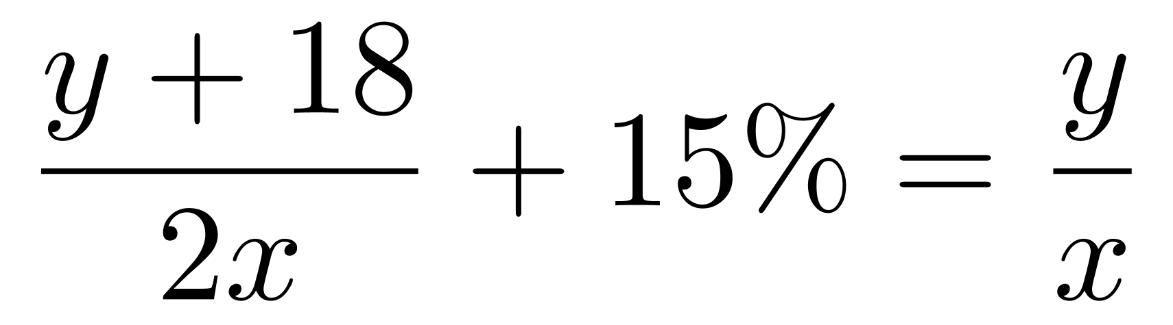...②。联立方程①②，解得x=60，y=36，那么甲单位职工人数为2x=120人，群众为y+18=36+18=54人，甲单位党员为120-54=66人。党员比群众多66-54=12人。
方法二：设乙单位职工人数为2x人，则甲单位职工人数为4x人，设甲单位党员人数为a人，则甲单位群众人数为（4x-a）人，设乙单位党员人数为b人，则乙单位群众人数为（2x-b）人，根据党员占总人数的一半，列方程：a+b=(2x+4x)÷2…①，甲单位职工中党员占比比乙单位高15个百分点，列方程：a/4x-b/2x=15%...②，甲单位的职工中群众人数比乙单位多18人，列方程：（4x-a）-（2x-b）=18…③，联立方程①②③，解得a=66，b=24，x=30，那么，甲单位共有4x=4×30=120人，其中党员有66人，则群众由120-66=54人，那么党员比群众多66-54=12人。
方法三：设乙单位为x人，则甲单位为2x人，乙单位职工中党员占比为a，则甲单位职工中党员占比为(a+15%)，两个单位所有职工中党员占一半，即50%。根据党员总人数不变列方程：2x×(a+15%)+x×a=（2x+x）×50%，解得a=40%，则甲单位职工中党员占比为40%+14%=55%，那么群众占比为1-55%=45%，乙单位职工中党员占比为40%，那么群众占比为1-40%=60%，根据甲群众人数比乙多I8人列方程：2x×45%-x×60%=18，解得x=60，那么甲单位职工中，党员人数为2x×55%，群众人数为2x×45%，党员比群众多2x×（55%-45%）=2×60×10%=12人。
因此，本题选D。
【来源】 2021年福建公务员考试《行测》真题第67题,2021年湖南公务员考试《行测》真题第64题,2021年海南公务员考试《行测》真题第58题,2021年贵州公务员考试《行测》真题第62题,2021年广西公务员考试《行测》真题第58题,2021年甘肃公务员考试《行测》真题第62题

第65题
【知识点】 年龄问题
【答案】 D
【解析】 本题为年龄问题。
设2020年小王年龄为x岁，则老张年龄为4x岁，2021年小王年龄为x+1岁，老李年龄为3（x+1）岁，那么老李2020年为3(x+1)-1=3x+2岁。根据老张比老李大12岁列方程：4x-（3x+2）=12，解得x=14岁，即2020年小王14岁，老张为4×14=56岁，老李3×14+2=44岁，三人年龄和为14+56+44=114岁，三人年龄和超过140岁还需增长140-114=26岁，每年增长3岁，需要26÷3≈8.6年，即过9年三人年龄和超过140岁。
因此，本题选D。
【来源】 2021年湖南公务员考试《行测》真题第65题,2021年海南公务员考试《行测》真题第59题,2021年贵州公务员考试《行测》真题第63题,2021年宁夏公务员考试《行测》真题第59题,2021年广西公务员考试《行测》真题第59题,2021年新疆公务员考试《行测》真题第59题

第66题
【知识点】 数量类
【答案】 B
【解析】 本题属于数量类，主要考查数素。
题干特征：图形组成均为相同的黑球或白球，优先考虑数素的个数。
圆球数量如下表所示：
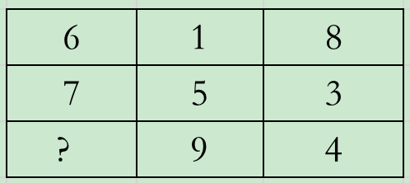
【规律1】无论横行、竖列还是对角线相加均为15，应选有2个圆球的图形。
【规律2】九宫格整体看，不重不漏遍历数字1-9，缺少2，且奇数为白色，偶数为黑色，应选有2个黑球的图形。
因此本题选B。
【来源】 2021年福建公务员考试《行测》真题第71题,2021年湖南公务员考试《行测》真题第66题,2021年海南公务员考试《行测》真题第69题,2021年贵州公务员考试《行测》真题第66题,2021年宁夏公务员考试《行测》真题第16题,2021年新疆公务员考试《行测》真题第61题,2021年甘肃公务员考试《行测》真题第66题

第67题
【知识点】
【答案】 A
【解析】 本题属于重构类，主要考查立体拼合。
四个选项，每个选项有两个立体图形，要找出拼搭后可以组成题干所给立体图形的选项。
题干当中立体图形由8个小正方体组成，选项A、B的两个立体图形均共有8个小正方体，可以保留，选项C、D的两个立体图形均共有9个小正方体，可以排除。再通过观察凹凸拼合可以发现，选项A的两个立体图形拼搭后可以组成题干所为立体图形。
因此本题选A。
【来源】 2021年湖南公务员考试《行测》真题第67题

第68题
【知识点】 创新类（图形）
【答案】 A
【解析】 本题属于创新类，主要考查数学知识。
题干特征：三个图形（圆柱、正方体、正方体）为一组，周期变化。
【解法1】那么第88、89、90位应为圆柱、正方体、正方体，第91、92、93位应为圆柱、正方体、正方形。故第90、91、92位应为正方体、圆柱、正方体。
【解法2】90对3求余数为0，也就是和第3个图形一致，为正方体； 91对3求余数为1，也就是和第1个图形一致，为圆柱；92对3求余数为2，也就是和第2个图形一致，为正方体。
因此本题选A。
【来源】 2021年湖南公务员考试《行测》真题第68题,2021年海南公务员考试《行测》真题第71题,2021年贵州公务员考试《行测》真题第68题,2021年宁夏公务员考试《行测》真题第18题,2021年广西公务员考试《行测》真题第63题,2021年甘肃公务员考试《行测》真题第69题

第69题
【知识点】 样式类
【答案】 C
【解析】 本题属于样式类，主要考查对称性。
题干特征：图形组成凌乱，且均为对称图形，考虑对称性。
图形①③④只有一条对称轴（仅为轴对称图形）；
图形②⑤⑥均有两条对称轴（既是轴对称又是中心对称图形）。
因此本题选C。
【来源】 2021年福建公务员考试《行测》真题第73题,2021年湖南公务员考试《行测》真题第69题,2021年海南公务员考试《行测》真题第70题,2021年贵州公务员考试《行测》真题第69题,2021年宁夏公务员考试《行测》真题第19题,2021年新疆公务员考试《行测》真题第65题,2021年甘肃公务员考试《行测》真题第70题

第70题
【知识点】 数量类
【答案】 C
【解析】 本题属于数量类，主要考查数面。
图形特征：图形均是数字，可考虑数量类。
图①，3、4、4、6四个数字共含有3个封闭面；
图②，4、9、0、5四个数字共含有3个封闭面；
图③，7、8、9、1四个数字共含有3个封闭面；
图④，1、6、9三个数字中共含有2个封闭面，应选含1个封闭面的数字。
因此本题选C。
【来源】 2021年湖南公务员考试《行测》真题第70题,2021年广西公务员考试《行测》真题第66题,2021年新疆公务员考试《行测》真题第63题,2021年甘肃公务员考试《行测》真题第71题

第71题
【知识点】 数量类
【答案】 B
【解析】 本题属于数量类，主要考查笔画数。
图形特征：组成凌乱，含多个闭环嵌套，考虑数笔画。
图形①③⑥均是一笔画；
图形②④⑤不是一笔画。
因此本题选B。
【来源】 2021年湖南公务员考试《行测》真题第71题,2021年海南公务员考试《行测》真题第66题,2021年贵州公务员考试《行测》真题第70题,2021年宁夏公务员考试《行测》真题第20题,2021年广西公务员考试《行测》真题第61题,2021年甘肃公务员考试《行测》真题第72题

第72题
【知识点】 重构类
【答案】 C
【解析】 本题属于重构类，主要考查平面拼合。
寻找平行且等长边及最特殊的角或边，将其拼合后如下图所示：
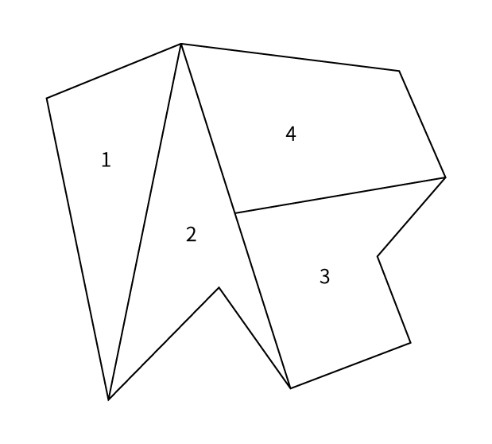
因此本题选C。
【来源】 2021年湖南公务员考试《行测》真题第72题,2021年海南公务员考试《行测》真题第72题,2021年贵州公务员考试《行测》真题第72题,2021年宁夏公务员考试《行测》真题第22题,2021年广西公务员考试《行测》真题第64题,2021年甘肃公务员考试《行测》真题第74题

第73题
【知识点】
【答案】 A
【解析】 暂缺
【来源】 2021年湖南公务员考试《行测》真题第73题

第74题
【知识点】
【答案】 A
【解析】 暂缺
【来源】 2021年湖南公务员考试《行测》真题第74题

第75题
【知识点】
【答案】 A
【解析】 暂缺
【来源】 2021年湖南公务员考试《行测》真题第75题

第76题
【知识点】 单定义
【答案】 D
【解析】 本题属于单定义中的要件型，主要考查“方式”和“目的”这两个要件。
软暴力的核心要件：
（1）方式：对他人或者在有关场所进行滋扰、纠缠、哄闹、聚众造势；
（2）目的：谋取不法利益或形成非法影响。
A项：张某威胁王法官的目的是希望其秉公判案，并非行为人为了（2）谋取不法利益或形成非法影响，不符合定义，排除；
B项：甲公司私下散布关于竞争对手的不利消息，是不正当竞争的方式，并非（1）对他人或者在有关场所进行滋扰、纠缠、哄闹、聚众造势，不符合定义，排除；
C项：某恶势力团伙将王某堵在房间，24小时看守不让其睡觉，是严重的人身强制行为，并未（1）对他人或者在有关场所进行滋扰、纠缠、哄闹、聚众造势等，不止是“软”暴力，不符合定义，排除；
D项：网贷公司使用群呼，群发，揭发隐私等手段滋扰欠款人等，体现出（1）方式：对他人或者在有关场所进行滋扰、纠缠；和（2）目的：谋取不法利益或形成非法影响，符合定义，当选。
因此本题选D。
【来源】 2021年福建公务员考试《行测》真题第84题,2021年湖南公务员考试《行测》真题第76题,2021年海南公务员考试《行测》真题第73题,2021年贵州公务员考试《行测》真题第81题,2021年宁夏公务员考试《行测》真题第33题,2021年广西公务员考试《行测》真题第74题,2021年新疆公务员考试《行测》真题第74题,2021年甘肃公务员考试《行测》真题第82题

第77题
【知识点】 单定义
【答案】 A
【解析】 本题属于单定义中的脉络型，主要考查“理化生”相关的知识。
生物浓缩是指：生物有机体或处于同一营养级上的许多生物种群；从周围环境中蓄积某种元素或难分解化合物，使生物有机体内该物质的浓度超过环境中该物质浓度。
核心要件：（1）生物有机体或生物种群体内的；（2）蓄积物质（指某种元素或化合物）；（3）浓度超过环境浓度。
A项：DDT通过食物链传递到白头鹰体内，导致生下的软蛋无法孵化“白头鹰体内”符合要件（1），“DDT”符合要件（2），“软蛋无法孵化”符合要件（3），符合定义，正确；
B项：藻类及其他浮游生物迅速繁殖使鱼类及其他生物大量死亡，并未涉及到“生物有机体或生物种群体内的物质”，不符合要件（1），排除；
C项：山羊吃玉米粒引起胃胀，玉米粒并非某种元素或化合物，不符合要件（2），排除；
D项：干净的海滩聚集大量的白色污染，并未涉及到“生物有机体或生物种群体内的物质”，不符合要件（1），排除。
因此本题选A。
【来源】 2021年湖南公务员考试《行测》真题第77题,2021年海南公务员考试《行测》真题第78题,2021年广西公务员考试《行测》真题第70题,2021年新疆公务员考试《行测》真题第67题

第78题
【知识点】 单定义
【答案】 C
【解析】 本题属于单定义中的脉络型，主要考查“文学艺术”相关的知识。
相反相成修辞手法是指：把“相互对立、排斥的两个概念”联系到一起；揭示存在于客观事物深层的矛盾辩证关系。
A项：“千夫指”和“孺子牛”是相互对立和排斥的两个概念，前半句指对待敌人绝不屈服，后半句指对人民甘愿服务，体现出“揭示存在于客观事物深层的矛盾辩证关系”，符合定义，排除；
B项：“活着”和“死了”是相互对立和排斥的概念，体现出“揭示存在于客观事物深层的矛盾辩证关系”，符合定义，排除；
C项：“头重”和“脚轻”，“芦苇”和“竹笋”并非相互对立和排斥的概念，同时也未体现“揭示存在于客观事物深层的矛盾辩证关系”，不符合定义，当选；
D项：“死去”和“永生”，“活着”和“埋葬”，是相互对立和排斥的概念，体现出“揭示存在于客观事物深层的矛盾辩证关系”，符合定义，排除。
因此本题选C。
【来源】 2021年福建公务员考试《行测》真题第80题,2021年湖南公务员考试《行测》真题第78题,2021年海南公务员考试《行测》真题第79题,2021年贵州公务员考试《行测》真题第77题,2021年宁夏公务员考试《行测》真题第29题,2021年广西公务员考试《行测》真题第69题,2021年新疆公务员考试《行测》真题第70题,2021年甘肃公务员考试《行测》真题第79题,24国考真题模考试卷4第84题

第79题
【知识点】 多定义
【答案】 D
【解析】 本题属于多定义，主要考查“辨析型”中选是的题目。
（1）自豪：产生于对自己的积极评价的情绪，其主要依赖于自我意识、自我评价以及自我反思。
（2.1）真实自豪：以成就为导向的一种积极的自豪情绪，其主要来源于个体将成就归因于自身的努力；
（2.2）自大自豪：是指一种偏向于消极的自豪情绪，其主要来源于个体将成就归因于自身的天赋。
A项：“兴酣落笔摇五岳，诗成笑傲凌沧州”，出自李白的《江山吟》，意思是“我高兴起来落笔能让五岳震动,写出来的诗歌足以笑傲天下”，其态度并非消极的，不符合自大自豪，排除；
B项：“黄金白壁买歌笑，一醉累月轻王侯”，出自李白的《忆旧游寄谯郡元参军》，意思是“花黄金白璧买来宴饮与欢歌笑语时光，一次酣醉使我数月轻蔑王侯将相”，不符合个体将成就归因于自身的天赋，排除；
C项：“俱怀逸兴壮思飞，欲上青天揽明月”，出自李白的《宣州谢脁楼饯别校书叔云》，意思是“我们都满怀豪情逸兴,飞跃的神思像要腾空而上高高的青天,去摘取那皎洁的明月”，其态度并非消极的，不符合自大自豪，排除；
D项：“天生我材必有用，千金散尽还复来”，出自李白的《将进酒》，意思是“天地造就我的才干，必有它的用处，即使千金耗尽，还会重新再来”，其态度偏向于消极的自豪情绪，其主要来源于个体将成就归因于自身的天赋，当选；
因此本题选D。
【来源】 2021年福建公务员考试《行测》真题第83题,2021年湖南公务员考试《行测》真题第79题,2021年贵州公务员考试《行测》真题第79题,2021年宁夏公务员考试《行测》真题第31题,2021年广西公务员考试《行测》真题第72题,2021年新疆公务员考试《行测》真题第72题

第80题
【知识点】 单定义
【答案】 D
【解析】 本题属于单定义中的要件型，主要考查“范围”这一个要件。
农业生产周期的范围是：在连续不断的农业再生产过程中，从开始生产到获得产品经过的全部时间。
种植业：一般是从整地开始到产品收获所经过的全部时间。
畜牧业：一般是从饲养幼畜开始到获得畜产品的时间。
A项：“纺线”和“织布”不属于“农业再生产过程中”，不符合定义，排除；
B项：“小黄乡镇企业原材料的购进、生产和销售”，未体现“农业再生产”，不符合定义，排除；
C项：“树苗成活且长势良好”，但并未体现产品的收获，未体现“开始生产到获得产品”，不符合定义，排除；
D项：“养猪场养猪属于畜牧业”，“重复把猪仔养大”体现出“连续不断的农业再生产”，以及“畜牧业：一般是从饲养幼畜开始到获得畜产品的时间”，符合定义，当选。
B项不属于农业生产，A项是周期范围扩大了，C项是周期范围缩小了，D项符合题义。
因此本题选D。
【来源】 2021年福建公务员考试《行测》真题第79题,2021年湖南公务员考试《行测》真题第80题,2021年海南公务员考试《行测》真题第80题,2021年贵州公务员考试《行测》真题第75题,2021年宁夏公务员考试《行测》真题第27题,2021年广西公务员考试《行测》真题第68题,2021年甘肃公务员考试《行测》真题第77题

第81题
【知识点】 单定义
【答案】 C
【解析】 本题属于单定义中的要件型，主要考查“原因”和“结果”这两个要件。
替代性创伤的关键信息是：
（1）原因：听到或看到一些灾难性事件的信息后，损害程度超过其中部分人群的心理和情绪的耐受极限。
（2）结果：产生与经历者等同的情绪、躯体反应的现象。
A项：乘客甲自己是紧急故障迫降事件的经历者，并非（1）听到或看到一些灾难性事件的信息，不符合定义，排除；
B项：抗疫志愿者乙目睹新冠肺炎感染者遭受病痛折磨，而导致“严重失眠”，并非（2）产生与经历者等同的情绪、躯体反应的现象，不符合定义，排除；
C项：丙听朋友描述澳洲大火的细节，体现出（1）听到灾难性事件的信息，之后反复梦见自己被大火吞噬，体现出（2）产生与经历者等同的情绪、躯体反应的现象，符合定义，正确；
D项：医生丁面对不能治愈的患者深感自责，并非（2）产生与经历者等同的情绪、躯体反应的现象，不符合定义，排除。
因此本题选C。
【来源】 2021年湖南公务员考试《行测》真题第81题,2021年贵州公务员考试《行测》真题第78题,2021年宁夏公务员考试《行测》真题第30题

第82题
【知识点】 单定义
【答案】 B
【解析】 本题属于单定义中的脉络型，主要考查“社会学”相关的效应定律。
涟漪效应是指：在突发事件中，越靠近危机事件中心区域，对事件的风险认知和负性情绪越高。
A项：灾民负性情绪从“暴风眼”区域向外逐渐增强，说明“越靠外负面情绪越高”，而并非“越靠近危机事件中心区域，对事件的风险认知和负性情绪越高”，不符合定义，排除；
B项：地震带上重灾区民众在风险认知、心理健康水平显著高于非重灾区民众，体现出“在突发事件中，越靠近危机事件中心区域，对事件的风险认知和负性情绪越高”，符合定义，当选；
C项：距离垃圾焚烧厂、核反应堆越近的民众，其风险认知程度越高，并非“在突发事件中”，不符合定义，排除；
D项：距离疫情时间的长短与民众焦虑情绪的关系，是“时间因素”，而非“距离因素”的影响，不符合定义，排除；
因此本题选B。
【来源】 2021年福建公务员考试《行测》真题第82题,2021年湖南公务员考试《行测》真题第82题,2021年宁夏公务员考试《行测》真题第34题,2021年广西公务员考试《行测》真题第71题,2021年新疆公务员考试《行测》真题第71题,2021年甘肃公务员考试《行测》真题第80题

第83题
【知识点】 多定义
【答案】 D
【解析】 本题属于多定义中的“嵌套型”。
（1）化学沉积作用：在水介质中，以“胶体溶液”和“真溶液”形式搬运的物质到达适宜场所后，当化学条件发生变化时，产生沉淀、堆积的过程；
（2.1）胶体溶液：含有一定大小的固体颗粒物质或高分子化合物的溶液；
（2.2）真溶液：透明度较高的水溶液。
A项：氯化钠是湖水（透明度较高的水溶液）搬运的物质，在蒸发作用下产生了累积，变成咸水湖，属于化学沉积作用，排除；
B项：海水（透明度较高的水溶液）中的绿色粘土矿物（搬运的物质）随水流动，当遇到含有铝、铁的胶体物质时（即化学条件发生变化时），产生聚合形成海绿石，属于化学沉积作用，排除；
C项：海水（透明度较高的水溶液）富含磷质（搬运的物质），在压力减小和温度升高的条件下（即化学条件发生变化时），磷质析出、沉积形成磷矿，属于化学沉积作用，排除；
D项：湖泊里的生物骨骼是吸收了空气中的二氧化碳后形成碳酸钙，未体现“在水介质中，以胶体溶液和真溶液形式搬运的物质到达适宜场所后”，不属于化学沉积作用，当选。
因此本题选D。
【来源】 2021年福建公务员考试《行测》真题第77题,2021年湖南公务员考试《行测》真题第83题,2021年海南公务员考试《行测》真题第77题,2021年贵州公务员考试《行测》真题第74题,2021年宁夏公务员考试《行测》真题第26题,2021年广西公务员考试《行测》真题第67题,2021年新疆公务员考试《行测》真题第66题,2021年甘肃公务员考试《行测》真题第76题

第84题
【知识点】 单定义
【答案】 A
【解析】 本题属于单定义中的要件型，主要考查“范围”这一个要件。
气候保险承保范围是：“直接气候风险造成的损失”。
A项：因为“天气异常干旱”引起的水稻大面积减产，是直接气候风险造成损失，属于气候保险承保范围，当选；
B项：地震是地质灾害，而非“气候风险”，不属于气候保险承保范围，排除；
C项：因为暴雪“封路”导致牲畜得不到及时照料而被饿死，“封路”是直接原因，“暴雪”是间接原因，不属于气候保险承保范围，排除；
D项：“上游泄洪造成下游地区发生溃堤，导致农作物毁损”，并非“直接气候风险造成的损失”，不属于气候保险承保范围，排除。
因此本题选A。
【来源】 2021年福建公务员考试《行测》真题第85题,2021年湖南公务员考试《行测》真题第84题,2021年宁夏公务员考试《行测》真题第35题,2021年广西公务员考试《行测》真题第77题,2021年新疆公务员考试《行测》真题第75题

第85题
【知识点】 多定义
【答案】 B
【解析】 本题属于多定义，主要考查“辨析型”中选是的题目。
（1）硬背书品牌：企业总品牌+子品牌形式；
（2）软背书品牌：子品牌前并不直接冠以背书品牌，子品牌是流通的主角，总品牌只是为子品牌提供信誉担保。
A项：“别克、欧宝、雪弗莱、凯迪拉克”均是通用汽车旗下的子品牌，未体现“企业总品牌+子品牌形式”，不属于硬背书品牌，排除；
B项：“999”是总品牌，“三九胃秦、999感冒灵”是子品牌，体现出“企业总品牌+子品牌形式”，属于硬背书品牌，当选；
C项：”浏阳河、京酒、金六福“等产品包装上没有标明总品牌“五粮液”，未体现“企业总品牌+子品牌形式”，不属于硬背书品牌，排除；
D项：“潘婷、汰渍、舒肤佳”都没有标明总品牌“宝洁”，未体现“企业总品牌+子品牌形式”，不属于硬背书品牌，排除。
因此本题选B。
【来源】 2021年湖南公务员考试《行测》真题第85题,2021年广西公务员考试《行测》真题第78题,2021年新疆公务员考试《行测》真题第69题

第86题
【知识点】 语法类
【答案】 D
【解析】 本题属于语法类，主要考查短语结构。
“山”对“水”，“有色“对“发声”，短语断句属于”1+2“结构，第一个字为主体，后两个字为对应的谓语。
A项：“山河”对“草木“，“在”对“深”，断句属于”2+1“结构，主体是两个字，且为并列双主体，排除；
B项：“客舍”对“柳色”，”青“对”新“，断句属于”2+1“结构，主体是两个字，排除；
C项：“鸟飞”对“人踪”，”绝“对”灭“，”鸟飞“是飞鸟的意思，”人踪“是人的脚印的意思，断句属于”2+1“结构，主体是两个字，排除；
D项：“花”对“鸟”对应，“作尘”对“不惊”，短语断句属于”1+2“结构，与题干关系一致，上下对仗。
因此本题选D。
【来源】 2021年湖南公务员考试《行测》真题第86题,2021年海南公务员考试《行测》真题第86题,2021年新疆公务员考试《行测》真题第76题,2021年甘肃公务员考试《行测》真题第84题

第87题
【知识点】 集合类
【答案】 C
【解析】 本题属于集合类，主要考查矛盾关系。
“就地保护”与“异地保护”属于并列关系中的矛盾关系。
A项：“汽车爆胎”与“汽车漏油”都是汽车事故，二者属于并列关系中的反对关系，排除；
B项：“防洪堤”是指为了防止河流泛滥而建的堤坝，“绿化带”是指供绿化的条形地带，二者属于交叉关系，排除；
C项：“纯种繁育”与“杂交繁育”属于并列关系中的矛盾关系，与题干逻辑关系一致，正确；
D项：“销售提成”与“股份分红”都是收入方式，二者属于并列关系中的反对关系，排除。
因此本题选C。
【来源】 2021年湖南公务员考试《行测》真题第87题,2021年海南公务员考试《行测》真题第81题,2021年新疆公务员考试《行测》真题第78题

第88题
【知识点】 映射类
【答案】 C
【解析】 本题属于映射类，主要考查因果关系。
因为“少壮不努力”，所以“老大徒伤悲”，时间上有先后顺序，二者属于因果对应关系。
A项：“不入虎穴”与“焉得虎子”属于条件关系，“入虎穴”是“得虎子”的必要条件，排除；
B项：“己所不欲”与“勿施于人”属于条件关系，“己所欲”是“施于人”的必要条件，排除；
C项：因为“不忘初心”，所以“方得始终”，时间上有先后顺序，二者属于因果对应关系，与题干逻辑关系一致；
D项：“若要人不知“与“除非己莫为”属于条件关系，”己莫为“是”人不知”的必要条件，排除。
因此本题选C。
【来源】 2021年福建公务员考试《行测》真题第88题,2021年湖南公务员考试《行测》真题第88题,2021年宁夏公务员考试《行测》真题第42题,2021年广西公务员考试《行测》真题第81题,2021年新疆公务员考试《行测》真题第85题,2021年甘肃公务员考试《行测》真题第91题

第89题
【知识点】 集合类
【答案】 C
【解析】 本题属于集合类，主要考查并列关系和种属关系。
“风能”与“核能”属于并列关系，二者与“资源”属于种属关系。
A项：“听筒”与“话筒”属于并列关系，二者与“音乐”并非种属关系，排除；
B项：“保姆”与“保安”属于并列关系，但是“保安”不属于“家政”，排除；
C项：“木柴”与“木炭”属于并列关系，二者与“燃料”属于种属关系，与题干的逻辑关系一致，当选；
D项：“包子”与“粽子”属于并列关系，“粽子”是特定“节庆”食物，并非种属关系，排除。
因此本题选C。
【来源】 2021年福建公务员考试《行测》真题第91题,2021年湖南公务员考试《行测》真题第89题,2021年宁夏公务员考试《行测》真题第43题,2021年新疆公务员考试《行测》真题第81题,2021年甘肃公务员考试《行测》真题第94题

第90题
【知识点】 复合类（类比）
【答案】 C
【解析】 本题属于复合类，主要考查并列关系和对应关系。
“洪涝”和“干旱”都是关于“水量”的相反的对应灾害，“防洪”对应“洪涝”的防治，“抗旱”对应“干旱”的治理。
A项：“地震”和“海啸”不是相反的对应灾害，“抗震”与“地震”属于对应关系，“救灾”与“海啸”不属于对应关系，排除；
B项：“滑坡”和“雪崩”时需要进行“道路抢修”，与题干关系不一致，排除；
C项：“严寒”与“酷热”都是关于“温度”的相反的对应灾害，“防冻”对应“严寒”，“消暑”对应“酷热”，与题干逻辑关系一致，当选；
D项：“风沙”与“雾霾”不是相反的对应灾害，而是根据“污染物大小”做的区分，排除。
因此本题选C。
【来源】 2021年福建公务员考试《行测》真题第89题,2021年湖南公务员考试《行测》真题第90题,2021年海南公务员考试《行测》真题第82题,2021年贵州公务员考试《行测》真题第84题,2021年宁夏公务员考试《行测》真题第38题,2021年广西公务员考试《行测》真题第87题,2021年新疆公务员考试《行测》真题第79题,2021年甘肃公务员考试《行测》真题第92题

第91题
【知识点】 集合类
【答案】 D
【解析】 本题属于复合类，主要考查种属关系和偏正关系。
“叔侄”是一种“血亲”“关系”，“血亲”与“关系”属于偏正关系。
A项：“银河”是由“恒星”组成的，属于组成关系，前两词与“宇宙”也属于组成关系，排除；
B项：“姑嫂”是“亲人”，属于种属关系，“家庭”由“亲人”组成，属于组成关系，排除；
C项：从“书本”和“课堂”都可以获取“知识”，属于“方式-目的”的对应关系，排除；
D项：“抑郁”是一种“心理”“疾病”，“心理”与“疾病”属于偏正关系，与题干的逻辑关系一致，当选。
因此本题选D。
【来源】 2021年福建公务员考试《行测》真题第92题,2021年湖南公务员考试《行测》真题第91题,2021年贵州公务员考试《行测》真题第85题,2021年宁夏公务员考试《行测》真题第39题,2021年广西公务员考试《行测》真题第83题,2021年甘肃公务员考试《行测》真题第88题

第92题
【知识点】 复合类（类比）
【答案】 A
【解析】 本题属于复合类，主要考查交叉关系和对应关系。
“党员”和“干部”属于交叉关系，前两词与“服务人民”属于“身份-职责”的对应。
A项：“青年”和“才俊”属于交叉关系，前两词与“报效国家”属于“身份-职责”的对应，与题干逻辑关系一致；
B项：“科学”并非人，与“精英”没有明显的逻辑关系，排除；
C项：“大国”并非人，与“工匠”属于偏正关系，排除；
D项：“学校”并非人，“教师”在“学校”工作，排除。
因此本题选A。
【来源】 2021年福建公务员考试《行测》真题第90题,2021年湖南公务员考试《行测》真题第92题,2021年海南公务员考试《行测》真题第83题,2021年宁夏公务员考试《行测》真题第44题,2021年广西公务员考试《行测》真题第82题,2021年新疆公务员考试《行测》真题第80题,2021年甘肃公务员考试《行测》真题第87题

第93题
【知识点】 映射类
【答案】 D
【解析】 本题属于映射类，主要考查因果对应关系。
“二氧化碳”会导致水体酸化，会“腐蚀”“珊瑚骨骼”，第一词与后两词属于因果对应关系。
A项：“物种灭绝”是“动物”种类不可再生性的消失或破坏，二者属于对应关系，但对应方式与题干不一致，排除；
B项：“天灾人祸”会导致“物种”数量“减少”，“天灾”和“人祸”是两种事物，排除；
C项：“土壤沙化”会导致“雾霾”，“雾霾”是一种“空气”的状态，与题干对应方式不同，排除；
D项：“气候变暖”会导致“冰川”“消融”，第一词与后两词属于因果对应关系，与题干逻辑关系一致。
因此本题选D。
【来源】 2021年湖南公务员考试《行测》真题第93题,2021年四川公务员考试《行测》真题（上半年）第74题,2021年广西公务员考试《行测》真题第84题,2021年新疆公务员考试《行测》真题第82题,2021年四川选调生考试《行测》真题（上半年）第74题,2021年甘肃公务员考试《行测》真题第89题

第94题
【知识点】 集合类
【答案】 C
【解析】 本题属于集合类，主要考查并列关系。
'绵羊'和'羚羊'是牛科动物,二者属于并列关系，“玉米”和“高粱”都是禾本科植物，二者属于并列关系。
A项：“绵羊”属于牛科动物，“麻雀”属于雀科动物，“水稻”和“高粱”都属于禾本科植物，前后关系不一致，排除；
B项：“绵羊”属于牛科动物，“老鹰”属于鹰科动物，“麦子”和“高粱”都属于禾本科植物，前后关系不一致，排除；
C项：“绵羊”和“羚羊”都是牛科动物，二者属于并列关系，“玉米”和“高粱”都是禾本科植物，二者属于并列关系，前后关系一致，当选；
D项：“山羊”和“羚羊”都是牛科动物，“玫瑰”属于蔷薇科，排除。
因此本题选C。
【来源】 2021年福建公务员考试《行测》真题第95题,2021年湖南公务员考试《行测》真题第94题,2021年海南公务员考试《行测》真题第85题,2021年宁夏公务员考试《行测》真题第45题,2021年广西公务员考试《行测》真题第86题,2021年新疆公务员考试《行测》真题第84题,2021年甘肃公务员考试《行测》真题第95题

第95题
【知识点】 集合类
【答案】 C
【解析】 本题属于集合类，主要考查组成关系。
A项：“轮胎”是“汽车”的一部分，二者属于包容关系中的组成关系，“手机”和“相机”属于并列关系，前后逻辑关系不一致，排除；
B项：“速度”是“汽车”动力性性能指标之一，“像素”是数码相机性能指标之一，并非所有“相机”（如“胶片相机”）的性能指标，前后逻辑关系不一致，排除；
C项：“马达”是“汽车”的核心部件之一，二者属于组成关系，“快门”是“相机”的核心部件之一，二者属于也组成关系，前后逻辑关系一致，当选；
D项：“单车”和“汽车”属于并列关系，“单反”相机属于“相机”的一种，二者属于包容关系中的种属关系，前后逻辑关系不一致，排除。
因此本题选C。
【来源】 2021年福建公务员考试《行测》真题第94题,2021年湖南公务员考试《行测》真题第95题,2021年海南公务员考试《行测》真题第84题,2021年贵州公务员考试《行测》真题第87题,2021年宁夏公务员考试《行测》真题第41题,2021年广西公务员考试《行测》真题第85题,2021年甘肃公务员考试《行测》真题第90题

第96题
【知识点】 论证类
【答案】 A
【解析】 本题属于论证类，主要考查论据+观点型削弱
观点：素食或者少吃肉可避免儿童罹患哮喘的风险。
论据：（1）肉类在高温烤炸烘焙时释放“晚期糖基化终产物”；（2）该化合物可能引发部分儿童气喘；（2）进而导致哮喘或其他呼吸造疾病。
论证结构：高温烘培肉→晚期糖基化终产物→气喘→哮喘等疾病
论证漏洞：吃肉并非等价于吃高温烘培肉。
A项：削弱选项。说明肉在正常烹饪的情况下并不产生“晚期糖基化终产物”，指明漏洞，不是吃肉引起哮喘，而是高温烘焙肉类引起哮喘风险，削弱了题干论证。
B项：支持选项。题干论证“吃肉可以增加‘晚期糖基化终产物’造成哮喘风险”，而选项说明“晚期糖基化终产物”还有其他来源，也就是说明其他原因也可能增加‘晚期糖基化终产物’造成哮喘风险。选项可分为两层意思，该化合物主要来源于肉类属于支持论证（最好还是少吃肉），该化合物并非仅仅来源于肉类属于无关选项（其他来源丝毫不能否认肉类与该化合物的相关性），排除。
C项：无关选项。说明晚期糖基化终产物还有其他害处，但与题干所讨论的吃肉与患哮喘的风险之间的关系无关，排除；
D项：无关选项。说明不吃肉也会在年龄增大后积累晚期糖基化终产物，但与题干的关注主体不同，与其在儿童群体内的影响无关，排除；
因此本题选A。
【来源】 2021年福建公务员考试《行测》真题第101题,2021年湖南公务员考试《行测》真题第96题,2021年海南公务员考试《行测》真题第91题,2021年贵州公务员考试《行测》真题第90题,2021年新疆公务员考试《行测》真题第90题

第97题
【知识点】 分析推理
【答案】 A
【解析】 本题属于分析推理，主要考查最大信息优先。
根据条件①②③可得：小王参观的动物猴子，且猴子的位置在中间，排除C选项。
再结合条件根据条件⑤，从西到东的动物次序依次是：骆驼、猴子、大象，他们的年龄依次增加，那么最小的是骆驼，最大的是大象。
再结合④，小张去看的是骆驼，进而小李去看的是大象，排除D选项
再结合②和⑤，三个动物的平均年龄是5岁，那么总年龄和是15岁，而最小的骆驼是4岁，那么猴子和大象年龄和是11岁，且年龄为整数，又比4大，那只能猴子5岁，大象6岁，排除B选项。
综上得到：
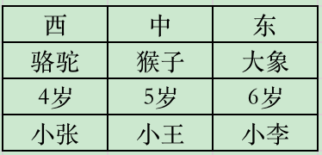
因此本题选A。
【来源】 2021年福建公务员考试《行测》真题第105题,2021年湖南公务员考试《行测》真题第97题,2021年海南公务员考试《行测》真题第95题,2021年贵州公务员考试《行测》真题第94题,2021年宁夏公务员考试《行测》真题第49题,2021年甘肃公务员考试《行测》真题第102题

第98题
【知识点】
【答案】 A
【解析】 暂缺
【来源】 2021年湖南公务员考试《行测》真题第98题

第99题
【知识点】
【答案】 A
【解析】 暂缺
【来源】 2021年湖南公务员考试《行测》真题第99题

第100题
【知识点】
【答案】 A
【解析】 暂缺
【来源】 2021年湖南公务员考试《行测》真题第100题

第101题
【知识点】
【答案】 D
【解析】 暂缺
【来源】 2021年湖南公务员考试《行测》真题第101题

第102题
【知识点】
【答案】 D
【解析】 暂缺
【来源】 2021年湖南公务员考试《行测》真题第102题

第103题
【知识点】
【答案】 D
【解析】 暂缺
【来源】 2021年湖南公务员考试《行测》真题第103题

第104题
【知识点】
【答案】 D
【解析】 暂缺
【来源】 2021年湖南公务员考试《行测》真题第104题

第105题
【知识点】
【答案】 D
【解析】 暂缺
【来源】 2021年湖南公务员考试《行测》真题第105题

第106题
【知识点】 简单计算
【答案】 D
【解析】 本题为简单计算问题。
定位材料第一段可知，2020年全年汽车销量为2531.1万辆，同比下降1.9%，降幅比2020年上半年收窄15.0个百分点。则2020年上半年汽车销量增速为-1.9%-15%=-16.9%，即降幅为16.9%，在15个百分点以上，因此，本题选D。
【来源】 2021年福建公务员考试《行测》真题第106题,2021年湖南公务员考试《行测》真题第106题,2021年广西公务员考试《行测》真题第99题

第107题
【知识点】 基期量计算
【答案】 D
【解析】 本题为基期量计算问题。
定位文字材料第一段可知，2020年全年汽车产量为2522.5万辆，同比下降2.0%，则根据公式可知，2019年汽车产量为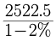≈2522.5+2522.5×2%≈2522.5+50=2572.5万辆，与D选项接近，因此，本题选D。
【来源】 2021年福建公务员考试《行测》真题第107题,2021年湖南公务员考试《行测》真题第107题,2021年广西公务员考试《行测》真题第100题

第108题
【知识点】 基期比重
【答案】 C
【解析】 本题为基期比重计算问题。
定位材料第一段可知，2020年全年汽车销量为2531.1万辆，同比下降1.9%，新能源汽车销量为136.7万辆，同比增长10.9%。根据公式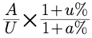可知，所求比重为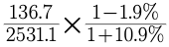≈5.4%×0.88≈5%，因此，本题选C。
【来源】 2021年福建公务员考试《行测》真题第108题,2021年湖南公务员考试《行测》真题第108题,2021年广西公务员考试《行测》真题第101题

第109题
【知识点】 综合分析
【答案】 C
【解析】 本题为综合分析问题。
A选项，定位文字材料最后一段可知，“全年汽车出口108万辆，同比下降13.2%，降幅2020年上半年收窄10.4个百分点”，可见材料中未给出2020年上半年汽车的出口量，无法求出对应基期量，错误；
B选项，定位文字材料第一段可知，2020年全年汽车产量为2522.5万辆，销量为2531.1万辆，2020年全年汽车销量＞汽车产量，说明之前是有存量的，不能说明2020年生产的汽车在当年内全部售完，也存在卖的绝大部分是存量的可能，错误；
C选项，定位文字材料第一段可知，2020年全年汽车产量为2522.5万辆，销量为2531.1万辆，同比分别下降2.0%和1.9%，降幅分别比2020年上半年收窄14.8和15.0个百分点”，则2020年上半年汽车产量降幅为2%+14.8%=16.8%，2020年上半年汽车销量降幅为1.9%+15%=16.9%，可见产销降幅大致相同，正确；
D选项，定位第二段可知，2020年全年汽车进口量下降11.4%，进口金额下降4.2%，二者相差较大，不能说基本一致，错误；
因此本题选C。
【来源】 2021年福建公务员考试《行测》真题第109题,2021年湖南公务员考试《行测》真题第109题,2021年广西公务员考试《行测》真题第102题

第110题
【知识点】 综合分析
【答案】 B
【解析】 本题为综合分析问题。
A选项，定位文字材料第一段可知，2020年全年汽车产量为2522.5万辆，销量为2531.1万辆，同比分别下降2.0%和1.9%，降幅分别比2020年上半年收窄14.8和15.0个百分点”。明确表明2020年产销降幅较2019年降幅均收窄，正确；
B选项,定位文字材料第一段可知，2020年全年，汽车产量为2522.5万辆，销量为2531.1万辆，同比分别下降2.0%和1.9%”，根据公式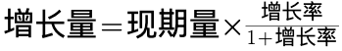可知，2020年全年汽车产量的减少量为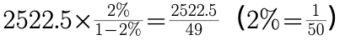，首位商5, 2020年全年汽车销量减少量为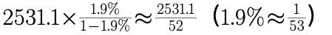，首位商4，即2020年全年汽车产量减少量高于2020年全年汽车销量减少量，并非少于，错误。
C选项，定位文字材料第一段，“汽车产量为2522.5万辆，销量为2531.1万辆，同比分别下降2.0%和1.9%......新能源汽车销量为136.7万辆，同比增长10.9%”。根据混合增长率的口诀，整体增速介于部分之间，新能源汽车销量增速（10.9%）＞全年（-1.9%）＞其他类型汽车销量增速，因此其它类型汽车销量增速一定小于零，而新能源汽车销量增速大于零，因此新能源汽车的销售好于其它类型汽车销售，正确。
D选项，D选项，定位文字材料最后一段“2020年全年，汽车进口93.0万辆..进口金额4670亿美元…全年汽车出口108万辆…出口金额157.4亿美元”，根据公式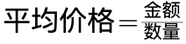，代入数据可知，平均进口价格为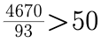，平均出口价格为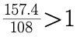，即平均进口价格＞平均出口价格，正确。
因此，本题选B。
【来源】 2021年福建公务员考试《行测》真题第110题,2021年湖南公务员考试《行测》真题第110题,2021年广西公务员考试《行测》真题第103题

第111题
【知识点】 直接读数比较
【答案】 B
【解析】 本题为直接读数比较问题。
定位柱状图数据，7月全国公路货运量（30.81亿吨）＜6月（30.85亿吨），不满足；8月（32.52亿吨）＞7月（30.81亿吨）满足；9月（34.04亿吨）＞8月（32.52亿吨）满足；10月（33.07亿吨）＜9月（34.04亿吨），不满足；11月（35.24亿吨）＞10月（33.07亿吨），满足；12月（33.73亿吨）＜11月（35.24亿吨），不满足；可见高于上月的有8、9、11月，共3个。
因此，本题选B。
【来源】 2021年湖南公务员考试《行测》真题第111题,2021年海南公务员考试《行测》真题第106题,2021年宁夏公务员考试《行测》真题第116题,2021年新疆公务员考试《行测》真题第111题,2021年甘肃公务员考试《行测》真题第116题

第112题
【知识点】 基础增长率
【答案】 D
【解析】 本题为基础增长率计算问题。
定位折线图数据可知，2020年第一季度全国货物周转量为3690.2+1396.4+4141.3≈3700+1400+4140=9240亿吨公里，2020年第二季度全国货物周转量为5156.7+5217.3+5583.5≈5160+5120+5580=15860亿吨公里，根据公式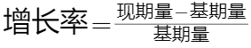可知，二季度较一季度的增长率为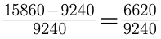，直除首位商7.
因此，本题选D。
【来源】 2021年湖南公务员考试《行测》真题第112题,2021年海南公务员考试《行测》真题第107题,2021年宁夏公务员考试《行测》真题第117题,2021年新疆公务员考试《行测》真题第112题,2021年甘肃公务员考试《行测》真题第117题

第113题
【知识点】 简单计算
【答案】 C
【解析】 本题为简单计算问题。
定位折线图数据可知。2020年3月累计公路货物周转量为，即不到1万亿吨公里，排除A、D选项，B、C两个选项只需比较是7月还是8月累计达3万亿吨公里即可，，代入数据为，即30500亿吨公里，则累计达3万亿吨公里的为7月。
因此，本题选C。
【来源】 2021年湖南公务员考试《行测》真题第113题,2021年海南公务员考试《行测》真题第108题,2021年宁夏公务员考试《行测》真题第118题,2021年新疆公务员考试《行测》真题第113题,2021年甘肃公务员考试《行测》真题第118题

第114题
【知识点】 现期平均数大小比较
【答案】 B
【解析】 本题为现期平均数问题。
定位图形材料，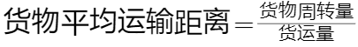，代入数据可得一季度公路货物平均运输距离为，二季度公路货物平均运输距离为，三季度公路货物平均运输距离为，四季度公路货物平均运输距离为。可见，二季度的公路货物平均运输距离最大。
因此，本题选B。
【来源】 2021年湖南公务员考试《行测》真题第114题,2021年海南公务员考试《行测》真题第109题,2021年宁夏公务员考试《行测》真题第119题,2021年新疆公务员考试《行测》真题第114题,2021年甘肃公务员考试《行测》真题第119题

第115题
【知识点】 综合分析
【答案】 B
【解析】 本题为综合分析问题。
A选项，定位图形材料可知，“2020年2月货运量为8.27亿吨，货物周转量为1396.4亿吨公里“，根据公式，代入数据可得2月份货运平均运输距离为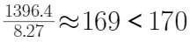公里，错误；
B选项，定位柱状图数据，要求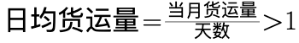，即当月货运量＞当月天数，符合的月份有6月（30.85＞30）、8月（32.52＞31）、9月（34.04＞30）、10月（33.07＞31）、11月（35.24＞30）、12月（33.73＞31），共6个月份符合，正确；
C选项，定位折线图可知，“2020年2月份货物周转量为1396.4亿吨公里、3月份为4141.3亿吨公里“，根据公式，代入数据可得所求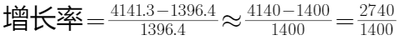，首位商不到2，即不到200%，错误；
D选项，定位柱状图，根据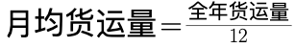，利用削峰填谷法可得全年月均货运量为（亿吨），错误。
因此，本题选B。
【来源】 2021年湖南公务员考试《行测》真题第115题,2021年海南公务员考试《行测》真题第110题,2021年宁夏公务员考试《行测》真题第120题,2021年新疆公务员考试《行测》真题第115题,2021年甘肃公务员考试《行测》真题第120题

第116题
【知识点】 简单计算比较
【答案】 D
【解析】 题为简单计算比较问题。
解法一：定位折线图，可知选项对应年份的非私营单位和私营单位工资差额分别如下，2009年为32244-18199=14045元；2013年为51483-32706=18777元；2016年为67569-42833=24736元；2019年为90501-53604=36897元，可见差额最大的是2019年，因此本题选D。
解法二：定位折线图，可知选项对应年份的非私营单位和私营单位工资额，工资差额即为两条折线间的距离，直接观察可知2019年的距离最远，即差额最大，因此，本题选D。
【来源】 2021年福建公务员考试《行测》真题第111题,2021年湖南公务员考试《行测》真题第116题,2021年广西公务员考试《行测》真题第104题,2021年新疆公务员考试《行测》真题第101题

第117题
【知识点】 基础增长率
【答案】 B
【解析】 本题为基础增长率问题。
定位折线图数据可知，2009年、2019年城镇非私营单位就业人员平均工资分别为32244元、90501元，根据公式可知，2019年相对2009年的工资增长率为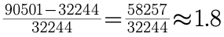，即增长了1.8倍，因此本题选B。
【来源】 2021年福建公务员考试《行测》真题第112题,2021年湖南公务员考试《行测》真题第117题,2021年广西公务员考试《行测》真题第105题,2021年新疆公务员考试《行测》真题第102题

第118题
【知识点】 直接读数比较
【答案】 A
【解析】 本题为直接读数比较问题。
定位折线图可知，2019年城镇非私营单位就业人员平均工资为90501元，定位表格材料“2019年非私营单位工资列”，直接读数可知，低于90501元的有①农、林、牧、渔业（39340元）；②制造业（78147元）；③建筑业（65580元）；④批发和零售业（89047元）；⑤住宿和餐饮业（50346元）；⑥房地产业（80157元）；⑦租赁和商务服务业（88190元）；⑧水利、环境和公共设施管理业（61158元）；⑨居民服务和其他服务业（60232元）；共9类行业，因此，本题选A。
【来源】 2021年福建公务员考试《行测》真题第113题,2021年湖南公务员考试《行测》真题第118题,2021年广西公务员考试《行测》真题第106题,2021年新疆公务员考试《行测》真题第103题

第119题
【知识点】 年均增长率大小比较
【答案】 B
【解析】 本题为年均增长率比较问题。
根据年均增长率计算公式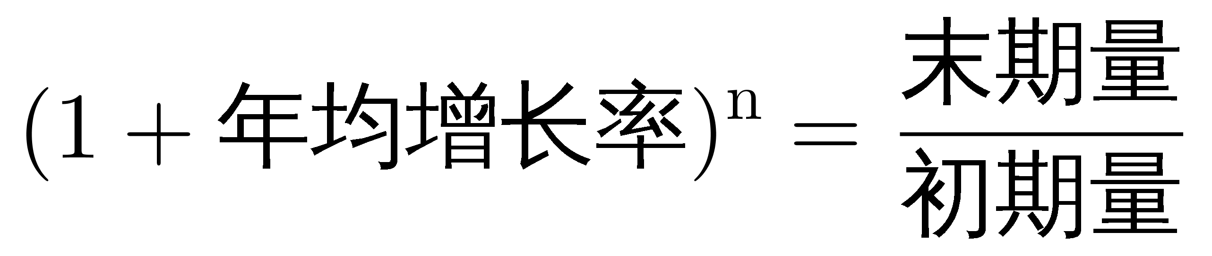，时间都是从2009年—2019年，故相差年数n相同，比较年均增长率其实就是比较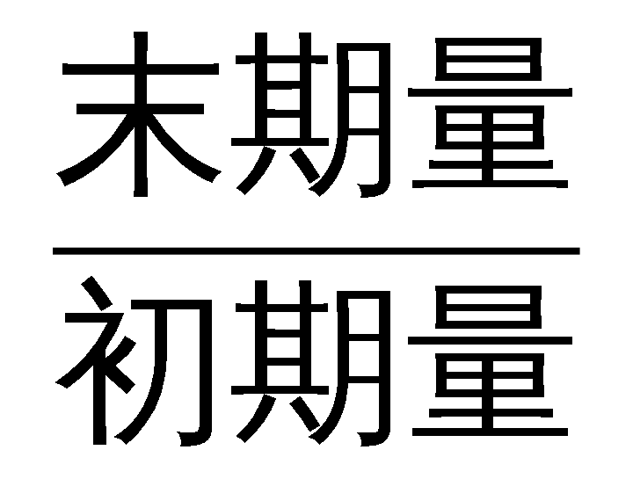的大小。
定位表格数据最后两列可知选项对应的分别为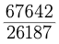、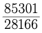、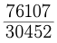、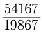，首位分别商2、3、2、2，可见年均增长率最高的是信息传输、计算机服务和软件业，因此，本题选B。
【来源】 2021年福建公务员考试《行测》真题第114题,2021年湖南公务员考试《行测》真题第119题,2021年广西公务员考试《行测》真题第107题,2021年新疆公务员考试《行测》真题第104题

第120题
【知识点】 综合分析
【答案】 A
【解析】 本题为综合分析问题。
A选项，定位图形材料，根据，当相差年数n相同时，比较年均增长率的大小只需比较即可，定位折线图可知，2009年、2019年城镇私营单位平均工资分别为18199元、53604元，非私营单位平均工资分别为32244元、90501元，代入数据可得私营和非私营的分别为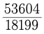，首位商2，极其接近3；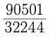首位商2，可见前者高于后者，即城镇私营单位平均工资年均增长速度快于非私营单位平均工资年均增长速度，正确；
B选项，定位表格材料可知，2009年非私营单位中农、林、牧、渔业平均工资为14356元，而私营单位的农、林、牧、渔业平均工资为14585元，前者低于后者，即并非城镇非私营单位的各行业平均工资都高于私营单位相应行业的平均工资，错误；
C选项，定位折线图可知，2019年全社会城镇非私营单位就业人员平均工资为90501元，定位表格2019年非私营单位列可知，最接近该数据的是91068元，确实是采矿业，只能说明采矿业最接近平均水平，与该行业内部分配是否公平无关，错误；
D选项，定位表格材料最后一列可知，2019年城镇私营单位各行业的平均薪资最高的为信息传输、计算机服务和软件业，为85301元，最低的为农、林、牧、渔、业，为37760亿元，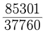，首位商2，即差额在两倍以上，不是3.6倍，并且最后一列并未给出“公共管理和社会组织”的私营单位平均工资，从这个方面也可判别该选项不能推出，错误；
因此，本题选A。
【来源】 2021年福建公务员考试《行测》真题第115题,2021年湖南公务员考试《行测》真题第120题,2021年广西公务员考试《行测》真题第108题,2021年新疆公务员考试《行测》真题第105题

